

**ESCUELA SUPERIOR POLITÉCNICA DEL LITORAL**

**FACULTAD DE INGENERÍA EN ELECTRICIDAD Y COMPUTACIÓN**

“EVALUACIÓN DE PARTICIPACIÓN EFECTIVA DE INDIVIDUOS EN TRABAJOS GRUPALES, AL USAR UN MODELADOR DE DATOS QUE UTILIZA UNA SUPERFICIE COLABORATIVA PORTABLE DE BAJO COSTO”

**TESIS DE GRADO**

Previa la obtención del título de:

**INGENIERO EN CIENCIAS COMPUTACIONALES ORIENTACIÓN SISTEMAS MULTIMEDIA**

Presentada por:

ROGER XAVIER GRANDA QUICHIMBO

**Guayaquil - Ecuador**

**2015**

AGRADECIMIENTO

*A Dios*

*A la Ph.D. Katherine Chiluiza*

*A la M.Sc. Vanessa Echeverría*

*Al Ing. Bruno Guamán*

*Y demás compañeros del programa TCT del Centro de Tecnologías de Información*

*Que con su invaluable apoyo fue posible la culminación de este trabajo.*

DEDICATORIA

*Con mucho cariño a toda mi familia.*

*Que son fuente de inspiración para mi superación personal.*

*Y han sido el motor que me ha permitido concluir esta meta de vida.*

TRIBUNAL DE SUSTENTACIÓN

___________________________

Mg. Sara Ríos Orellana

**PRESIDENTE**

____________________________

Ph. D. Katherine Chiluiza García

**DIRECTORA DE TESIS**

___________________________

Ph. D. Xavier Ochoa Chehab

**VOCAL PRINCIPAL**

DECLARACIÓN EXPRESA

“La responsabilidad del contenido de esta Tesis de Grado, me corresponde exclusivamente; y el patrimonio intelectual de la misma, a la Escuela Superior Politécnica del Litoral”

(Reglamentos de exámenes y títulos profesionales de la ESPOL)

__________________________________

Roger Xavier Granda Quichimbo

RESUMEN

Este trabajo de graduación incluye la construcción de una superficie colaborativa, portable de bajo costo y un estudio de una investigación asociado a esta superficie. La superficie colaborativa intenta representar de forma efectiva las aportaciones reales de estudiantes que realizan un trabajo colaborativo de modelamiento de base de datos. Así también el propósito de la investigación es conocer cuál es el efecto de utilizar este tipo de herramientas digitales en la percepción de los profesores acerca de la facilidad de asignación de una calificación individual y grupal, y su percepción en cuanto a la equidad de la carga de trabajo distribuida entre los estudiantes que realizan un trabajo colaborativo. También se desea conocer cuál es el efecto de utilizar estas herramientas en la percepción de los estudiantes en cuanto la conformidad con su calificación individual y grupal asignada por el profesor, su percepción de la capacidad  de las herramientas que utiliza para reflejar el aporte real de cada miembro de su grupo de trabajo, y, su percepción en cuanto a la equidad de carga de trabajo distribuida entro los miembros de su grupo en la realización de un trabajo colaborativo.

En el capítulo 1 se detallan los antecedentes, descripción del problema a solucionar, y la justificación de la realización de este trabajo. También se detallan las preguntas de investigación que se pretende responder.

En el capítulo 2 se realiza una descripción de las superficies colaborativas, y las tecnologías asociadas a su construcción. Con un análisis de soluciones existentes, y considerando el contexto de este estudio, se sintetiza una lista de características que sirven para el diseño de la solución que se propone.

En el capítulo 3 se muestran los casos de uso y escenarios más comunes, junto con los requerimientos funcionales y no funcionales de la solución propuesta. Además se muestra el diseño experimental utilizado para responder las preguntas de investigación.

En el capítulo 4 se describe la implementación de la solución. Junto con una captura de pantallas de las interfaces más importantes.

En el capítulo 5 se presentan los resultados de la experimentación. Además se muestran los resultados de las pruebas de usabilidad y funcionalidad.

El capítulo 6 se presenta la discusión de los resultados obtenidos. Se exponen las limitaciones que deban considerarse para la validez de estos.

Se finaliza con conclusiones y recomendaciones para futuros trabajos. Se adjuntan anexos de los documentos utilizados en las pruebas.

ÍNDICE GENERAL

AGRADECIMIENTO ii

DEDICATORIA iii

TRIBUNAL DE SUSTENTACIÓN iv

DECLARACIÓN EXPRESA v

RESUMEN vi

ÍNDICE GENERAL viii

ÍNIDICE DE TABLAS xi

ÍNDICE DE FIGURAS xii

INTRODUCCIÓN xv

1. PROBLEMA DE INVESTIGACIÓN 18

1.1. ANTECEDENTES 18

1.2. DESCRIPCIÓN DEL PROBLEMA 21

1.3. JUSTIFICACIÓN 25

1.4. PROPUESTA Y ALCANCE 26

1.5. OBJETIVOS 27

1.5.1. OBJETIVO GENERAL 27

1.5.2. OBJETIVOS ESPECÍFICOS 27

1.6. PREGUNTA DE INVESTIGACIÓN E HIPÓTESIS 28

1.7. METODOLOGÍA 31

2. REVISIÓN BIBLIOGRÁFICA 33

2.1. PARADIGMAS DE INTERACCIÓN 33

2.1.1. AMBIENTES COLABORATIVOS 35

2.1.1.1. SUPERFICIES MULTITÁCTILES 37

2.1.1.2. TECNOLOGÍAS RELACIONADAS 41

2.1.1.2.1. HARDWARE 41

2.1.1.2.2. SOFTWARE 43

2.2. FORMAS DE INTERACCIÓN EN SUPERFICIES TÁCTILES 46

2.3. RECONOCIMIENTO DE TRAZOS 49

2.4. ANÁLISIS COMPARATIVO DE SOLUCIONES EXISTENTES 51

2.5. ANÁLISIS DE LA SOLUCIÓN ELEGIDA 57

3. ANÁLISIS Y DISEÑO DE LA SOLUCIÓN 62

3.1. ANÁLISIS DE LA SOLUCIÓN 62

3.2. ANÁLISIS DE REQUERIMIENTOS 64

3.2.1. REQUERIMIENTOS FUNCIONALES 64

3.2.2. REQUERIMIENTOS NO FUNCIONALES 69

3.3. CASOS DE USO 70

3.4. DISEÑO LÓGICO Y FÍSICO DE LA SOLUCIÓN 75

3.5. COMPONENTES DE LA SOLUCIÓN 77

3.5.1. COMPONENTE DE CAPTURA DE MOVIMIENTO 78

3.5.2. COMPONENTE DE VISUALIZACIÓN Y CONTROL COLABORATIVO 79

3.5.3. COMPONENTE DE AUTENTICACIÓN Y CONTROL INDIVIDUAL 81

3.6. DISEÑO DE LA INTERACCIÓN 82

3.7. DISEÑO DE EXPERIMENTOS Y PRUEBAS 84

4. IMPLEMENTACIÓN DE LA SOLUCIÓN 92

4.1. HARDWARE UTILIZADO 92

4.2. SOFTWARE UTILIZADO 95

4.2.1. COMPONENTE DE CAPTURA DE MOVIMIENTO 96

4.2.2. COMPONENTE DE VISUALIZACIÓN Y CONTROL COLABORATIVO 96

4.2.3. COMPONENTE DE AUTENTICACIÓN Y CONTROL INDIVIDUAL 99

4.3. COSTOS ASOCIADOS A LA IMPLEMENTACIÓN DE LA SOLUCIÓN 102

5. RESULTADOS EXPERIMENTALES Y PRUEBAS 103

RESULTADOS EXPERIMENTALES 103

5.1. FUNCIONALIDAD 117

5.2. USABILIDAD 117

5.2.1. FACILIDAD 117

5.2.2. SATISFACCIÓN 118

5.2.3. UTILIDAD 119

6. DISCUSIÓN DE RESULTADOS 121

6.1. DISCUSIÓN DE EXPERIMENTOS Y PRUEBAS 121

6.2. IMPLICACIONES 125

6.3. LIMITACIONES 126

CONCLUSIONES 128

RECOMENDACIONES 130

BIBLIOGRAFÍA 131

ANEXOS 135

Anexo A: Casos de prueba de la aplicación de la superficie colaborativa. 135

Anexo B: Prueba de usabilidad de la superficie colaborativa del sistema implementado. 139

Anexo C: Formulario utilizado en el Pre-Test con profesores. 145

Anexo D: Formulario utilizado en el Post-Test con profesores. 146

Anexo E: Formulario utilizado en el Pre-Test en los experimentos 1 y 2 con estudiantes. 147

Anexo F: Formulario utilizado en el Post-Test del experimento 1 con estudiantes. 148

Anexo G: Formulario utilizado en el Post-Test del experimento 2 con estudiantes. 149

ÍNIDICE DE TABLAS

Tabla 2.1: Comparación de características de diseño de las soluciones mostradas. 56

Tabla 2.2: Criterios y características consideradas para el de desarrollo de solución. 58

Tabla 2.3: Características de la solución propuesta, a partir del análisis de revisión de literatura 61

Tabla 3.1: Mapeo entre características deseables a partir de la revisión de literatura y características que se implementarán en el sistema 63

Tabla 3.2: Identificadores de requerimientos de software utilizados 64

Tabla 3.3: Definición conceptual y operacional de las variables de estudio. 85

Tabla 4.1: Costos locales de implementación de la solución colaborativa propuesta 102

Tabla 5.1: Resumen resultados de las variables medidas en experimentación con profesores. 107

Tabla 5.2: Resumen de resultados intra-grupos de las variables medidas en experimentación 1 con estudiantes en el pre-test–post-test 110

Tabla 5.3: Resumen de resultados intra-grupos de las variables medidas en experimentación 2 con estudiantes en el pre-test–post-test 110

Tabla 5.4: Resumen de resultados entre grupos de las variables medidas en experimentación con estudiantes en el experimento 1 y 2. 116

ÍNDICE DE FIGURAS

Figura 1.1: Esquema de la solución de trabajo grupal Collaid 21

Figura 2.1: Fotografía de una pizarra interactiva 39

Figura 2.2: Ejemplo de una mesa interactiva o tabletop 39

Figura 2.3: Dispositivo de seguimiento óptico Flex3 Optitrack 43

Figura 2.4: Esquema de solución y forma de interacción de MindMap 53

Figura 2.5: Esquema de la solución TATIN-PIC 55

Figura 3.1: Diagrama de casos de uso del sistema 70

Figura 3.2: Diseño lógico del sistema propuesto. 75

Figura 3.3: Esquema físico de la solución de superficie colaborativa propuesta 76

Figura 3.4: Diagrama de componentes de la solución propuesta. 78

Figura 3.5: Modelo de clases utilizadas por el componente de visualización y control colaborativo. 79

Figura 3.6: Diagrama secuencia para la autenticación y realización de trazos sobre la superficie colaborativa del estudiante. 80

Figura 3.7: Diagrama secuencia de la edición de objetos sobre la superficie colaborativa 81

Figura 3.8: Interacción con pluma sobre la superficie colaborativa para la creación de entidades 83

Figura 3.9: Diseño de experimentación con profesores 87

Figura 3.10: Diseño de experimentación con alumnos. 90

Figura 4.1: Implementación física de la superficie colaborativa 94

Figura 4.2: Estudiantes realizando un modelo lógico utilizando la superficie colaborativa 94

Figura 4.3: Captura de la interfaz principal de la superficie colaborativa proyectada 97

Figura 4.4: Controles de edición de la superficie colaborativa 98

Figura 4.5: Semáforos indicadores de actividad 98

Figura 4.6: Interfaz de monitoreo de trabajos para el profesor 99

Figura 4.7: Captura de trabajo colaborativo en la interfaz de monitoreo 100

Figura 4.8: Información de la cantidad de acciones realizadas por estudiantes 100

Figura 4.9: Interfaz de evaluación del profesor 101

Figura 4.10: Información porcentual del total de contribuciones realizadas por cada alumno 102

Figura 5.1: Diagrama de cajas de las opiniones de facilidad de calificación individual de profesores 104

Figura 5.2: Diagrama de cajas de las opiniones de facilidad de calificación grupal de profesores 105

Figura 5.3: Diagrama de cajas de las opiniones de profesores sobre equidad de carga de trabajo 106

Figura 5.4: Diagrama de cajas de las opiniones de alumnos sobre equidad de carga de trabajo 109

Figura 5.5: Diagrama de cajas de las opiniones de alumnos sobre capacidad de herramientas para reflejar aporte real 111

Figura 5.6: Diagrama de cajas de la conformidad de estudiantes sobre calificaciones individuales 113

Figura 5.7: Diagrama de cajas de la conformidad de estudiantes sobre calificaciones grupales 114

Figura 5.8: Opinión de estudiantes acerca de la facilidad de uso de la superficie colaborativa. 118

Figura 5.9: Opinión de los estudiantes acerca de satisfacción de uso de la superficie colaborativa 119

Figura 5.10: Nivel de utilidad percibido por los estudiantes de la superficie colaborativa. 120

INTRODUCCIÓN

Un aspecto de mucha importancia, que deben desarrollar los estudiantes a lo largo de su vida académica, son las habilidades para trabajar efectivamente de forma grupal. En la ingeniería en ciencias computacionales, el desarrollo de esta habilidad es crucial, puesto que el diseño de software es una tarea que generalmente requiere involucrar grupos pequeños o grandes de personas.

En la actualidad, algunas herramientas han sido propuestas para asistir a los estudiantes en el diseño de software, pero éstas generalmente están orientadas a ser utilizadas con grupos remotos de personas. La falta de herramientas que asistan a la colaboración in-situ de grupos de estudiantes en el desarrollo de software, ha provocado que el lápiz y papel continúen siendo ampliamente utilizados [1].

Esto genera ciertos inconvenientes, ya que al no contar con herramientas digitales que ayuden al diseño de software, datos valiosos del proceso de elaboración no pueden ser recopilados. Por ejemplo, los profesores solo cuentan con la versión final de un trabajo colaborativo de software, por lo tanto se hace difícil identificar las debilidades que posee cada estudiante que integra un grupo de trabajo colaborativo.

Estudios han mostrado que las superficies interactivas horizontales o tabletops son herramientas útiles para la realización colaborativa. Como el trabajo de [2] que concluye que, el uso de tabletops alienta al trabajo en equipo.

La solución que propone este trabajo, se basa en la utilización de superficies colaborativas para el diseño de software dentro de un aula de clase. La cuál está orientada específicamente al diseño de base de datos. Con esta herramienta, se busca que el profesor pueda contar con un ambiente más controlado para la participación de estudiantes en actividades grupales de diseño de base de datos. Además, se le provee información acerca del proceso de elaboración de los trabajos colaborativos, y se intenta representar de manera efectiva las contribuciones individuales. Todo esto, con el objetivo de que la asignación de calificaciones que deba asignar sea un proceso más objetivo y justo.

La construcción y utilización de esta herramienta, tuvo el propósito de conducir experimentos para responder preguntas de investigación: Tomando en cuenta a profesores, se quiso conocer, cuál es el efecto de utilizar una superficie colaborativa en la percepción de los profesores en relación a la equidad de carga de trabajo y a la facilidad de asignar una calificación individual y grupal en trabajos colaborativos de modelado de datos. En consideración a los estudiantes, se quiso conocer, cuál es el efecto de utilizar una superficie colaborativa en la percepción de los estudiantes en relación a la equidad de la carga de trabajo, la percepción de la capacidad  de las herramientas que utiliza para reflejar el aporte real de cada miembro de su grupo de trabajo, y a la conformidad con sus calificaciones individuales y grupales obtenidas en trabajos colaborativos de modelado de datos. El diseño experimental de las pruebas realizadas con profesores y estudiantes fue del tipo pre-prueba y post-prueba. En los estudiantes se lo realizó con grupo de control.

CAPÍTULO 1

1. PROBLEMA DE INVESTIGACIÓN

En este capítulo se incluyen una revisión de los antecedentes y descripción del problema de este estudio. Se presenta la justificación de la realización del trabajo, así como los objetivos generales y específicos. Después, se presentan las preguntas de investigación e hipótesis asociadas y finalmente, se presenta la metodología que se seguirá.

* 1. ANTECEDENTES

Desarrollar habilidades de trabajo colaborativo es un aspecto importante durante la formación académica de los estudiantes. Los empleadores consideran este tipo de habilidades como un requisito fundamental a la hora de contratar profesionales [3], [4].

Investigación previa ha mostrado que se han desarrollado algunas propuestas tecnológicas asistidas por computador para promover y mejorar la participación y aprendizaje colaborativo de los alumnos [5],[6],[7]. Sin embargo, la forma en la que se trabaja en éste y otros tipos de ambientes colaborativos no ha cambiado significativamente a través de los años, ya que algunos estudios muestran el papel y lápiz aún continúa siendo ampliamente utilizados la hora de diseñar [1]. La tecnología no ha logrado desplazar a las herramientas tradicionales principalmente por las siguientes razones: flexibilidad espacial que presentan; facilidades que prestan para la comunicación entre individuos; y, portabilidad [1].

Si bien realizar trabajos colaborativos de la forma tradicional (por ejemplo sobre un pizarrón o papel) facilita la comunicación cara a cara entre individuos, también conduce a ciertos inconvenientes como: dificultad al documentar el trabajo final, replicar o compartir estos trabajos en repositorios digitales (que a menudo es deseable observar en un trabajo grupal) [8]. En un aula de clases, las herramientas tradicionales también ocasionan ciertas limitaciones; por ejemplo, dificultad para monitorear el proceso de elaboración y posterior evaluación de trabajos colaborativos, pues generalmente los profesores solo cuentan con la versión final de estos. Esto es un problema debido a que los profesores podrían encontrar difícil asignar una calificación, así también como conocer la carga de trabajo invertida por los estudiantes, sus aportaciones individuales y la calidad de estas [6].

Todo esto puede ocasionar inconformidad en el estudiante con respecto a sus calificaciones, y posteriormente a una percepción de injusta evaluación de parte del profesor. Investigadores han encontrado que la percepción de una injusta evaluación debe ser tomada en cuenta en el dictado de una asignatura, ya que ésta es predictora de la motivación, el aprendizaje, y hasta la agresividad que los estudiantes muestran hacia una asignatura en particular [9].

En los últimos años se ha presenciado el desarrollo de nuevas herramientas tecnológicas, que tienen el propósito de facilitar tareas colaborativas y dar solución parcialmente a los inconvenientes anteriormente mencionados. Un ejemplo de esto, es lo propuesto por Martínez et al. [10], con una solución llamada “*Collaid*”. Este trabajo ha sido desarrollado con el propósito de potenciar el aprendizaje y el trabajo en equipo. *Collaid* utiliza una pantalla táctil como soporte para la participación de los individuos en el diseño de mapas conceptuales. Además utiliza información sobre la posición de cada persona y su interacción verbal, con el objetivo de ayudar a determinar el aporte de cada individuo (ver Figura 1.1) y mostrar una lista de sugerencias sobre tópicos que cada usuario podría querer utilizar. Los usuarios alimentan de información a su trabajo colaborativo en *Collaid*, utilizando sus dedos para escribir sobre un teclado virtual. Esta solución viene integrada con un componente de monitoreo del trabajo colaborativo, que es utilizada por el orquestador del trabajo (el profesor) para conocer el estado del desarrollo del trabajo en todo momento.

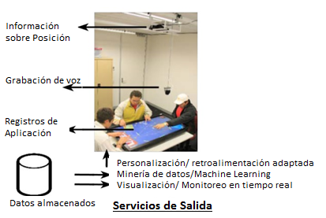

**Figura 1.1**: Esquema de la solución de trabajo grupal *Collaid* adaptada de [10]

A pesar de que existen diversas soluciones propuestas cuyo objetivo es asistir al trabajo colaborativo, algunos problemas deben ser resueltos aún. Cuestiones como restricciones el tamaño de la superficie táctil que utilizan soluciones anteriores, la trazabilidad de tareas, la capacidad de monitorear el desarrollo de la tarea, la cantidad de personas que pueden participar, la complejidad de configuración del ambiente de trabajo, el coste de la implementación, y herramientas que hagan énfasis en el diseño de software, hacen necesaria investigación en este campo.

* 1. DESCRIPCIÓN DEL PROBLEMA

Un aula de clases común, en donde se propone la realización de una actividad de trabajo colaborativo en la que se requiere por ejemplo, de la elaboración de diagramas de diseño de software, contiene tradicionalmente dos actores involucrados: estudiantes y profesores. Por un lado, los estudiantes elaboran generalmente diagramas sobre papel de manera colaborativa. Por otro lado, los profesores son los encargados de la revisión y evaluación del trabajo colaborativo. Existen dificultades en este tipo de tareas que suponen esfuerzo y que afectan a los actores en distinta forma. Este trabajo de investigación abordará el problema desde cada una de las perspectivas de estos actores.

Desde el punto de vista del profesor, se ha evidenciado la dificultad que supone medir objetivamente la participación efectiva de cada uno los miembros de un grupo y la calidad de su aportación para asignar una calificación [11]. Este trabajo resulta tedioso pues implica revisar el trabajo final, hacer un reporte para cada integrante de grupo y retroalimentarlo. Consecuentemente, el instructor pudiera entregar una retroalimentación incompleta, con pocos detalles o poco efectiva.

Desde el punto de vista del estudiante, el reparto de actividades grupales pudiera ser desigual, al no existir herramientas que ayuden a tener una medida objetiva de las aportaciones de los integrantes de grupo. Lo cual pudiere provocar conflictos intra-grupales, inconformidad y percepción de una injusta calificación para quienes no participan de forma activa en la elaboración del trabajo en grupo.

Con los avances de la tecnología, nuevas herramientas que apoyan la interacción simultánea están disponibles para los desarrolladores y usuarios. Un ejemplo de estos avances son las superficies colaborativas comerciales [12]. En particular, las superficies colaborativas proporcionan una nueva manera de apoyar a los trabajos colaborativos, porque permiten interacciones cara a cara entre los individuos y, al mismo tiempo, muestran información compartida [13]. En nuestro medio, estas superficies no son ubicuas debido al costo asociado en hardware y en la implementación de software. Por mencionar algunos ejemplos existentes que utilizan pantallas capacitivas, se presentan la siguientes soluciones: la solución multitáctil Ideum Coffee Table, cuyo precio oscila alrededor de los $10.000 [14]; la solución de Microsoft Surface SUR40 cuyo precio sugerido en pre-venta es de $9.000 [15] a junio de 2014. Existen soluciones multitáctiles basadas en tecnología infrarroja con un coste menor. Por ejemplo, UBI cuyo costo es de $1.500 [16], pero que posee limitaciones cuando se requiere realizar acciones finas sobre su superficie colaborativa como dibujar. Además, ninguna de estas soluciones es capaz de identificar las acciones asociadas a cada usuario en particular. Debido a estos inconvenientes, se afirma que aún no se ha explotado el potencial de las superficies colaborativas, por lo que es necesario realizar propuestas que consideren este tipo de herramientas a un costo más cercano al contexto educativo y ecuatoriano.

Este trabajo de investigación hará énfasis en intentar representar de forma efectiva la contribución o participación real de cada miembro de grupo en la elaboración de un trabajo colaborativo de modelado de base de datos, utilizando una solución que considere superficies colaborativas. Para luego conducir un experimento que use esta herramienta, en la cual los alumnos estarán constantemente monitoreados por un profesor. Esto se realizará con el objetivo de conocer cuál es el efecto de utilizar este tipo de herramientas digitales en la percepción de los profesores acerca de la facilidad de asignación de una calificación individual y grupal, y su percepción en cuanto a la equidad de la carga de trabajo distribuida entre los estudiantes que realizan un trabajo colaborativo. Así también se desea conocer cuál es el efecto de utilizar estas herramientas en la percepción de los estudiantes en cuanto la conformidad con su calificación individual y grupal asignada por el profesor,su percepción de la capacidad  de las herramientas que utiliza para reflejar el aporte real de cada miembro de su grupo de trabajo, y, su percepción en cuanto a la equidad de carga de trabajo distribuida entro los miembros de su grupo en la realización de un trabajo colaborativo. En esta investigación se considerará la asignación de una calificación a los trabajos colaborativos desde una perspectiva cuantitativa; no se busca evaluar la calidad de las contribuciones de cada individuo, ya que esto supone el estudio de la semántica y contenido específico del trabajo.

* 1. JUSTIFICACIÓN

Resolver el problema descrito es imperativo en un contexto universitario en el que se propende a la calidad. Al ser la ESPOL, una institución de educación superior clasificada en categoría A, es necesario que se brinde: retroalimentación efectiva a cada estudiante, en aspectos de conocimiento y de habilidades de trabajo grupal; y, una evaluación objetiva de estos trabajos, entre otros aspectos. Adicionalmente, la tecnología disponible en la actualidad ha bajado sus costos y ha dado origen a nuevas y prometedoras formas de interactuar con ella. Es así que, sistemas que incluyan novedosas y naturales formas de interacción grupal son posibles con características de funcionalidad igual o mejor a otras desarrolladas hace pocos años y con un costo que haría posible un acceso más democrático.

La solución propuesta en el presente trabajo, incluirá un equilibrio en: costos relacionados a hardware; uso de software libre, para abaratar costos de implementación; facilidad de configuración en un aula de clases; y, portabilidad. Revisión de literatura previa ha mostrado que las soluciones actuales están diseñadas mayoritariamente para el ámbito profesional y no así para el ámbito educativo [17]. Por lo que la herramienta que se desarrollará, se orientará a una aplicación educativa y particularmente en el aprendizaje de diseño de software. Además, esta herramienta podrá servir para futuros trabajos de investigación en los que se requiera una herramienta especializada en modelado de bases de datos, con la posibilidad de ampliar su uso a otros tipos de diagramas de diseño de software, por ejemplo el estándar UML o inclusive BPMN.

* 1. PROPUESTA Y ALCANCE

En la primera etapa de esta investigación, se propone una solución que utilice una superficie colaborativa de bajo costo, que permitirá a los alumnos, integrantes de un grupo, elaborar una trabajo colaborativo de modelado lógico de base de datos. La solución también permite registrar la aportación de cada integrante de grupo y tipo de aportación (crear, editar y eliminar diferentes tipos de elementos utilizados en diagramas Entidad-Relación).

La solución incorporará un componente web que permite al profesor monitorear el desarrollo del trabajo colaborativo y evaluarlo. Durante el monitoreo y evaluación del trabajo, se busca brindar al profesor la posibilidad de identificar las reales aportaciones de cada estudiante durante el trabajo colaborativo. Así también, la solución mostrará datos numéricos proporcionales de los tipos de contribuciones realizadas durante todo el proceso de diseño. Por ejemplo, el profesor conocerá el porcentaje creaciones, ediciones, y eliminaciones de Entidades y Relaciones por cada uno de los miembros del grupo de trabajo.

Una vez diseñada e implementada la solución, se realizará experimentación con alumnos y profesores. El objetivo de esta experimentación es conocer cuál es el efecto en la percepción de los profesores acerca de la facilidad de asignación de una calificación individual y grupal al utilizar la solución propuesta, y su percepción en cuanto a la equidad de carga de trabajo entre los estudiantes. También se desea conocer cuál es el efecto de utilizar esta solución en la percepción de los estudiantes en cuanto a la conformidad con su calificación individual y grupal asignada por el profesor, su percepción de la capacidad  de la herramienta que utiliza para reflejar el aporte real de cada miembro de su grupo de trabajo, y, su percepción en cuanto a la equidad de la carga de trabajo distribuida entro los miembros de su grupo en la realización de un trabajo colaborativo.

* 1. OBJETIVOS

Los objetivos de este trabajo de investigación, son los siguientes.

* + - 1. OBJETIVO GENERAL

Evaluar la efectividad de superficies colaborativas portables de bajo costo para dar seguimiento a las contribuciones individuales de estudiantes, cuando realizan trabajos colaborativos de modelado de datos.

* + - 1. OBJETIVOS ESPECÍFICOS
* Analizar los requerimientos necesarios para el desarrollo de un modelador de datos que utilice una superficie colaborativa de bajo costo a partir de las limitaciones, contexto y avances tecnológicos, previa una revisión de literatura.
* Diseñar un modelador de datos que utilice una superficie colaborativa de bajo costo a partir de las limitaciones y contexto.
* Implementar una solución basada en superficies colaborativas de bajo costo para el modelado de datos, a partir del análisis y diseño considerando las limitaciones y contexto en el que se ejecutará.
* Evaluar la efectividad de la solución propuesta, desde la percepción de profesores y estudiantes.
* Evaluar la usabilidad de la interacción de la solución propuesta con estudiantes de un curso en el que se realice modelado de datos.
  1. PREGUNTA DE INVESTIGACIÓN E HIPÓTESIS

Como se mencionó anteriormente, existen dos clases de actores en un ambiente de trabajo colaborativo en un aula de clases. Es por esto, que se planteará una pregunta de investigación desde la perspectiva de cada actor:

* **Pregunta 1:** ¿Cuál es el efecto de utilizar una superficie colaborativa en la percepción de los profesores en relación a la equidad de carga de trabajo y a la facilidad de asignar una calificación individual y grupal en trabajos colaborativos de modelado de datos?
* **Pregunta 2:** ¿Cuál es el efecto de utilizar una superficie colaborativa en la percepción de los estudiantes en relación a la equidad de la carga de trabajo, la percepción de la capacidad  de las herramientas que utiliza para reflejar el aporte real de cada miembro de su grupo de trabajo, y a la conformidad con sus calificaciones individuales y grupales obtenidas en trabajos colaborativos de modelado de datos?

De las preguntas de investigación anteriores, se derivan las siguientes hipótesis. Considerando al profesor:

* **Hipótesis 1:** La percepción del profesor en cuanto a facilidad de asignación de una calificación individual se ve afectada de manera positiva cuando se utiliza una superficie colaborativa en trabajos de modelado de datos.
* **Hipótesis 2:** La percepción del profesor en cuanto a facilidad de asignación de una calificación grupal se ve afectada de manera positiva cuando se utiliza una superficie colaborativa en trabajos de modelamiento de datos.
* **Hipótesis 3:** La percepción del maestro en cuanto a equidad de carga de trabajo se ve afectada de manera positiva cuando se utiliza una superficie colaborativa en trabajos de modelamiento de datos.

Considerando al estudiante:

* **Hipótesis 4:** La percepción del estudiante en cuanto a la conformidad con su calificación individual se afecta de manera positiva con el uso de una superficie colaborativa cuando realiza un trabajo de modelamiento de datos.
* **Hipótesis 5:** La percepción del estudiante en cuanto a la conformidad con su calificación grupal se afecta de manera positiva con el uso de una superficie colaborativa cuando realiza un trabajo de modelamiento de datos.
* **Hipótesis 6:** La percepción del estudiante en cuanto a la equidad de carga de trabajo se ve afectada de manera positiva con el uso de una superficie colaborativa cuando se realiza un trabajo de modelamiento de datos.
* **Hipótesis 7:** La percepción del estudiante en cuanto a la percepción de la capacidad  de las herramientas que utiliza para reflejar el aporte real de cada miembro de su grupo de trabajo se afecta de manera positiva con el uso de una superficie colaborativa cuando realiza un trabajo de modelamiento de datos.
  1. METODOLOGÍA

En primer lugar se revisará la literatura para analizar las tendencias en relación a hardware y software para la implementación de superficies colaborativas de bajo costo. Se estudiarán las formas de interacción con este tipo de superficies y las soluciones existentes para realizar un análisis y seleccionar aquellas que se adapten a las necesidades de este estudio.

Luego se analizará y definirá los requerimientos funcionales y no funcionales del sistema junto con el diseño lógico y físico de la solución tomando en cuenta las siguientes restricciones: La solución de superficie colaborativa deberá permitir proyectarse en cualquier superficie plana, rastrear movimiento y ser de bajo costo. Esta deberá: ser factible de implementarse físicamente en un aula de clases, ser portable y brindar la posibilidad de interactuar simultáneamente hasta 5 estudiantes.

Seguido, se diseñará la arquitectura de la solución en el que se muestren sus componentes principales, que pudieran ser: un componente de captura de movimiento, un componente de visualización y control colaborativo; y, un componente de autenticación y control individual. Continuando se procederá a realizar la elaboración de un documento de pruebas acorde al estándar IEEE Standard 829-1998. Así también se realizará un diseño de experimentos, en el que se contempla realizar pruebas con profesores y estudiantes. El diseño experimental se lo realizará con estudiantes y será del tipo pre-prueba y post-prueba con grupo de control. Seguido se procederá a la implementación de la solución y a la ejecución de pruebas y experimentos.

Finalmente, con los datos que se obtengan de las pruebas y experimentos se presentará un análisis de los resultados desde el punto de vista descriptivo e inferencial, donde corresponda. El trabajo incluirá conclusiones y recomendaciones para futuras investigaciones.

CAPÍTULO 2

1. REVISIÓN BIBLIOGRÁFICA

En este capítulo se presentan los paradigmas asociados a superficies colaborativas, además se incluye una revisión de las tecnologías asociadas al desarrollo de este tipo de soluciones. Se realiza un análisis comparativo de soluciones previas de las que se extrae sus características de diseño y formas de interacción. Con esta información, y considerando el contexto del presente estudio, se sintetiza una lista de recomendaciones que sirven para el de diseño de la solución que se propone.

* 1. PARADIGMAS DE INTERACCIÓN

Esta sección tiene el propósito de justificar la utilización de superficies colaborativas en el presente estudio. Para esto, se explica qué se entiende por paradigma de interacción y se introducen dos paradigmas que están relacionados al desarrollo de este trabajo. Se describe qué son ambientes colaborativos, y qué características se deben tomar en cuenta en actividades colaborativas de diseño. Con esta información, se procede a mostrar cómo cada uno de los paradigmas mencionados permite favorecer dos características de ambientes colaborativos a los que se prestará especial atención. Finalmente, se describen las superficies interactivas multitáctiles y las tecnologías necesarias para su construcción.

De manera general, un paradigma refiere a un enfoque general que ha sido adoptado por una comunidad de investigadores o diseñadores para llevar a cabo su trabajo en términos de asunciones compartidas, conceptos, valores y prácticas [18]. En el diseño de la interacción de un sistema, surgen interrogantes: ¿Cómo se puede desarrollar un sistema interactivo para asegurar su usabilidad?, ¿Cómo la usabilidad de un sistema interactivo puede demostrarse o medir?, una forma de responder estas preguntas es por ejemplo, analizar qué cosas en común tienen los sistemas interactivos exitosos. Por lo tanto, estos lineamientos sirven para el desarrollo de futuros productos [19].

Algunos paradigmas útiles, mencionados por [19] que están relacionados con el desarrollo de este trabajo son: Computación ubicua, y Trabajo cooperativo asistido por computador (CSCW por sus siglas en inglés).

A continuación se revisan algunas características importantes a tomar en cuenta en la construcción de un ambiente colaborativo. Luego se muestra cómo cada uno de los paradigmas mencionados permite soportar estas características en el diseño de la solución que se propone en este estudio.

* + - 1. AMBIENTES COLABORATIVOS

Colaboración involucra dos o más personas comprometidas en la realización de tareas para alcanzar un objetivo en común. Crear un entorno donde las personas puedan colaborar de manera efectiva tiene efectos positivos como: mejorar la tomas de decisiones a través del intercambio de ideas; innovación, entre otros. Caso contrario, malas condiciones de trabajo y entorno, pueden influir negativamente en el rendimiento de las personas, el bienestar físico y mental, y su disposición a colaborar [20].

Existen características que se deben tomar en cuenta en un ambiente colaborativo, para favorecer una adecuada participación de los individuos en actividades que involucren ingeniería, diseño o negocios. Estas características son: el contexto en el que se desenvuelve; el soporte que brinda la tecnología y el ambiente; las tareas que ha de realizarse; procesos de interacción que realizan los individuos para realizar las tareas, como comunicación y toma de decisiones; la conformación de equipos; y, las características y valores de individuos [20].

Dos aspectos importantes que considera este trabajo, debido a la naturaleza del mismo son: soporte que brinda la tecnología para colaboración y la interacción entre individuos.

A fin de favorecer esta características de ambientes colaborativos se toman en cuenta los paradigmas de interacción que se muestran a continuación. Se los describe brevemente, y se explica cómo cada uno de ellos permite soportar estas características de ambientes colaborativos.

**Computación Ubicua**

Este paradigma tiene como objetivo hacer que la tecnología se mezcle con objetos cotidianos, a fin de hacerla lo más transparente posible y fácil de utilizar. Con la consideración de este paradigma en el presente trabajo, se busca que la solución propuesta sea más natural y lo menos intrusiva posible en las actividades colaborativas de estudiantes que participan en actividades de diseño. Para que de esta forma, los procesos de interacción entre estudiantes, como comunicación y toma de decisiones, no se vean afectados negativamente por el uso de la tecnología.

**Trabajo cooperativo asistido por computador (CSCW siglas en inglés)**

El paradigma CSCW refiere a los fundamentos teóricos y metodologías para el trabajo en equipo y su soporte a través del computador [21].

Las soluciones mostradas en [22] y [2] que utilizan este paradigma de interacción, han servido para conducir un análisis de las formas de interacción y metodologías de trabajo que debe soportar la solución tecnológica que propone este estudio.

Una vez revisado los paradigmas de interacción, y las características de ambientes colaborativos que servirán cómo directrices del desarrollo de la solución, se procede a analizar la construcción de la misma. Una herramienta tecnológica que se centra en la intersección de estos dos paradigmas y que cumple con las características de ambientes colaborativos mencionados, es una superficies multitáctil. En la siguiente sección se presenta una descripción de este tipo de herramienta tecnológica.

* + - 1. SUPERFICIES MULTITÁCTILES

En esta sección se introducirá primero el concepto de superficie interactiva, para luego dar paso al concepto de superficies multitáctiles. Se mostrarán algunos ejemplos y de manera particular se describirá lo que es una superficie interactiva horizontal, también conocida como tabletop. También se muestran ventajas y desventajas que supone la utilización de estas herramientas.

Combinar la entrada de un sistema y su salida visual sobre un espacio fijo o superficie de algún objeto, permite la creación de lo que se denomina una superficie interactiva. Existen superficies interactivas que son diseñadas para ser usadas por un solo usuario y así también existen superficies que buscan que múltiples usuarios trabajen de forma simultánea. Una superficie multitáctil refiere a la habilidad de una superficie de reconocer más de un punto de contacto sobre ella, y con esto soportar la interacción de múltiples usuarios al mismo tiempo. Las interacciones con las superficies pueden realizarse por lo general utilizando los dedos, o inclusive con objetos.

Una ventaja de combinar el dispositivo de entrada y salida en uno sólo, es que al usuario le representa menor carga cognitiva y fluidez para interactuar con ellas [23]. Además, siendo este un medio digital, se puede disponer un sinnúmero de datos relacionados a su utilización, siendo esto una ventaja sobre las herramientas tradicionales como el lápiz y papel.

Algunos ejemplos que se pueden encontrar de estas superficies interactivas multitáctiles, son: paredes o pizarras interactivas (wall en inglés, ver figura 2.1) y mesas interactivas (tabletops ver figura 2.2).



**Figura 2.1:** Fotografía de una pizarra interactiva, tomada de: http://cdn2.hubspot.net

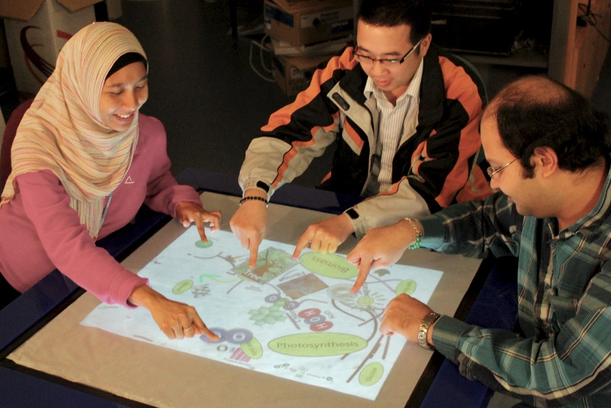

**Figura 2.2:** Ejemplo de una mesa interactiva o tabletop, tomada de: http://www.cs.bris.ac.uk

En el presente estudio, es de interés particular considerar las superficies interactivas horizontales para colaboración. Por lo que en adelante nos referiremos únicamente a este tipo de superficies.

**Superficies Interactivas Horizontales o Tabletops**

Las superficies horizontales son una variedad de superficies colaborativas. Debido a que se asemejan a la superficie de una mesa, en el lenguaje inglés el término *tabletop* es utilizado en la literatura.

A diferencia de las pizarras interactivas, los tabletops facilitan la comunicación cara a cara de los individuos, pues estas se construyen sobre una superficie horizontal. Las pizarras interactivas se construyen sobre una superficie vertical, lo que obstruye la visibilidad de las personas que participan en un trabajo grupal. De acuerdo a [24] las superficies horizontales animan a los miembros del grupo a trabajar juntos de manera más cohesionada. Un beneficio de estas herramientas, es proporcionar a grupos pequeños facilidad de intercambio de ideas para ponerlas a discusión, mientras que las superficies verticales muestran ventajas cuando se requiere mostrar el trabajo colaborativo a grupos grandes de personas [24].

Además, las superficies horizontales, mejoran la visibilidad del trabajo realizado a pequeños grupos de personas. Ya que muestran la información contribuida por todos sobre un amplio espacio, un aspecto fundamental de la percepción grupal [1].

El uso de tabletops todavía presenta desafíos en cuanto a usabilidad. Un problema recurrente es la orientación de contenido en cuanto a la perspectiva de cada persona que usa la interfaz [23]. Algunas soluciones han sido propuestas para esto, pero a cambio de un costo. Por ejemplo, [10] propone un área de trabajo fijo para cada participante.

Hasta este punto, se cuenta con una revisión de dos paradigmas de interacción: computación ubicua y CSCW. Cuya consideración en el presente trabajo es soportar dos aspectos importantes en un ambiente colaborativo: soporte que brinda la tecnología e interacción entre individuos (comunicación y toma de decisiones). Particularmente, las superficies interactivas horizontales o tabletops son herramientas que hacen uso de estos paradigmas de interacción y presentan varias ventajas ya mencionadas para la realización de trabajos colaborativos. A continuación se revisa los elementos necesarios para la construcción de este tipo de herramientas.

* + - 1. TECNOLOGÍAS RELACIONADAS

En esta sección se describen los elementos tecnológicos necesarios (Hardware y Software) para la construcción de una superficie colaborativa horizontal o tabletop. Se finaliza la sección con la selección de herramientas que se utilizarán en este trabajo.

* + - * 1. HARDWARE

Existen 2 tipos de tecnologías que permiten la construcción del hardware necesario para una superficie colaborativa horizontal. Tecnología capacitiva o resistiva y tecnología infrarroja [25]. Si bien, cada una de estas tienen sus ventajas y desventajas. En el presente estudio no se las ha considerado puesto estas carecen de la capacidad de identificar la autoría de las acciones que realizan los usuarios. Por lo que, se ha tomado en cuenta un tipo de herramienta, que se mostrará a continuación.

**Herramientas de Seguimiento óptico**

Son otro tipo de dispositivos comparados con los tradicionales y son dispositivos derivados de la tecnología infrarroja, que se utilizan usualmente como herramientas de rastreo de movimiento o motion tracking (en inglés). Aunque están diseñadas para ser utilizadas en ambientes de realidad virtual donde se requiere rastreo de movimiento, pueden ser muy útiles para construir superficies colaborativas debido a varias ventajas que presentan. Por ejemplo, la velocidad de captura de información sensorial es alta, llegando en algunos casos a los 120fps. También presentan un costo considerablemente menor a las herramientas capacitivas. Esta tecnología funciona a través del rastreo de marcadores reflectivos de luz infrarroja, que ayudan a determinar la posición de un cuerpo en el espacio utilizando cámaras infrarrojas estereoscópicas.

Poseen las mismas desventajas de una herramienta que utilizan señal infrarroja común. Por ejemplo, en el caso de oclusión de los marcadores reflectivos, se pierde la capacidad de rastreo. Las condiciones de iluminación podrían afectar la precisión del rastreo. Sin embargo, en ambientes controlados, y con una configuración adecuada, pueden servir perfectamente para la creación de superficies interactivas en un aula de clases. Un ejemplo de un producto comercial de esta tecnología son las herramientas Optitrack [26] (ver figura 2.3).

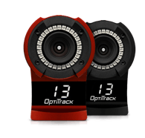

**Figura 2.3:** Dispositivo de seguimiento óptico Flex3 Optitrack tomadade: [26]

De todas las herramientas de hardware investigadas, una ventaja importante que ha mostrado esta tecnología, y que ha sido decisiva para efectos del presente estudio, es que a través de ésta se puede conocer la identidad de los elementos que se está rastreando en todo momento, y no solo posición de los mismos. Es así que esta tecnología será la que se utilizará como solución.

* + - * 1. SOFTWARE

A continuación se revisarán algunas herramientas de software de código abierto que sirven de soporte para el desarrollo de aplicaciones en superficies colaborativas. Se exploran herramientas de software abierto por la característica de costo reducido que se intenta implementar en la solución propuesta.

**TUIO**

Esta herramienta es muy utilizada en proyectos que involucran aplicaciones multitouch, hechas a medida. Las soluciones privativas utilizan su propio protocolo de comunicaciones para eventos multitouch; por lo que el acceso a sus librerías de implementación es restringido. TUIO soluciona ese inconveniente y provee implementación de un protocolo abierto de comunicaciones para eventos multitouch. De esta forma, la herramienta nos permite comunicar eventos táctiles reconocidos por un dispositivo especializado, y los envía hacia una aplicación que esté a la espera de estos eventos.

Por mencionar algunos ejemplos de la utilización de TUIO en superficies colaborativas. Se puede referenciar a los trabajos mencionados en [27], [28], los cuales utilizan a este protocolo como diseño propuesto a la arquitectura de sus sistemas.

**MultiTouch for Java (MT4J)**

Esta herramienta es un framework orientado al diseño de aplicaciones multitouch experimentales en la plataforma de Java. El propósito de desarrollo de esta librería es poder implementar aplicaciones con una interfaz rica en gráficos en corto tiempo [29]. MT4J permite al desarrollador abstraerse de la lógica multi-hilo requerida para el soporte de eventos simultáneos en una aplicación multitouch.

Este framework posee un cliente para la integración con el protocolo TUIO, de esta forma se tiene la capacidad de desarrollar aplicaciones para superficies colaborativas que no solo utilicen superficies multitouch, sino que permite obtener eventos multitouch de sensores especializados.

En los trabajos de investigación de [30], [31], se presentan soluciones que han considerado el framework MT4J para el desarrollo de sus aplicaciones.

Para la construcción de la solución propuesta, en cuanto a hardware, se ha seleccionado herramientas de seguimiento óptico (motion traking). Principalmente por la ventaja que ofrecen en cuanto a la posibilidad de identificar las acciones de cada usuario. En cuanto a software, se ha seleccionado a las herramientas TUIO y MT4J debido a que permiten construir soluciones a medida. Además al ser herramientas open-source, permitirán reducir los costes de implementación.

Culminada la sección, se cuenta con una revisión de las superficies colaborativas, en especial las superficies horizontales. Se ha revisado los paradigmas de interacción que estas implementan; ventajas y desventajas de su utilización; y las tecnologías necesarias (hardware y software) para su construcción. En la siguiente sección se revisan las formas de interacción que los usuarios pueden realizar cuando utilizan superficies colaborativas.

* 1. FORMAS DE INTERACCIÓN EN SUPERFICIES TÁCTILES

En esta sección se revisan dos formas de interacción de superficies colaborativas multitáctiles. Se muestran las características de cada una de ellas, y sus ventajas y desventajas. Se escoge aquella que presenta mayores ventajas para la construcción de la solución propuesta.

Las formas tradicionales de interacción con computador están siendo reemplazadas. Un reto importante a considerar en el desarrollo de superficies interactivas, es que las formas de entrada tradicionales, como el teclado y mouse ya no son deseadas o no son requeridas [32]. A continuación se revisarán algunas de las formas de interacción más utilizadas en estas soluciones.

**Interfaces de toque directo**

La posición de contacto de dedos es detectada utilizando distintos tipos de sensores. Por ejemplo: A través de un display conductor, que pudiera ser una superficie capacitiva o resistiva. Por una cámara infrarroja debajo de la superficie, que reconozca puntos de calor. También a través de una cámara infrarroja ubicada sobre la superficie interactiva que utiliza visión por computador para calcular la posición de los dedos [7].

Este tipo de interacción soporta la detección de múltiples puntos de toque de manera simultánea. Gracias a esto, los usuarios pueden realizar gestos para aplicar selección, rotación, movimiento y re-escalamiento a objetos representados digitalmente sobre una superficie interactiva. El estudio de [32] muestra viabilidad y provee directrices de diseño para la utilización de gestos utilizando las manos en tabletops. Esta tarea requiere de software y hardware especializado para el reconocimiento de gestos; además, estos tienden a presentar problemas de la interpretación incorrecta de señales en condiciones de iluminación no favorables [32]. A pesar de que algunas soluciones utilizan sensores bastante precisos; algunos problemas también surgen cuando se requiere precisión a nivel de pixel [23].

**Objetos tangibles**

La posición de objetos tangibles sobre la superficie es detectada por una cámara ubicada sobre/debajo de la superficie interactiva con el objetivo de reconocer marcas fiduciarias, o patrones de figuras geométricas [7]. Las marcas fiduciarias también pudieran ser reemplazadas con marcadores reflectantes infrarrojos para detectar posición, un ejemplo de esto es la solución Optitrack [26]. Otros dispositivos pueden también ser utilizados para detectar posición, por ejemplo tags RFID que utilizan radiofrecuencia [7].

Debido a los criterios expuestos en el capítulo 1, sobre facilidad de configuración y bajo coste de la solución, se ha decidido dejar de lado la utilización de interfaces de toque directo en favor de la utilización de objetos tangibles. Pues las interfaces de toque directo requieren de tecnología especializada. La tecnología de seguimiento óptico se puede usarse fácilmente para el rastreo de objetos tangibles, que puedan utilizar los usuarios para interactuar con el sistema. En este estudio en particular, se propone utilizar plumas como objetos tangibles. Ya que durante la elaboración de un trabajo colaborativo de modelamiento de datos, los involucrados utilizan estos objetos para elaborar sus diagramas. Esto permitirá cumplir con los lineamientos del paradigma de computación ubicua, con una interfaz mucho más natural, similar a las actividades colaborativas tradicionales.

Finalizada esta sección, se cuenta con una forma de interacción basada en objetos tangibles (plumas), que se utilizó para la construcción de la solución de este trabajo. A continuación se revisa el concepto de reconocimiento de trazos, que servirá más adelante para el diseño de la interacción de la solución.

* 1. RECONOCIMIENTO DE TRAZOS

En esta sección se presenta qué es el reconocimiento de trazos, y tipos de reconocimiento y se muestran características, ventajas y desventajas de cada uno de ellos. La sección finaliza con la revisión de una herramienta que implementa este concepto, y, cómo se la ha asociado a la forma de interacción seleccionada.

Los gestos kinestésicos representan una forma útil para esconder llamadas complejas a funcionalidades específicas en un sistema. Al establecer una correspondencia uno a uno entre funciones de sistema y trazos dibujados, se logra que la usabilidad de las interfaces sean mucho más compatibles con el modelo mental de los usuarios [1]. Utilizar esto conduce a una menor carga cognitiva [23] y tiempo de aprendizaje para el usuario

En la actualidad, las herramientas de reconocimiento utilizan enfoques combinados de técnicas de reconocimiento para su construcción. Pero para efectos de estudio, la literatura ha clasificado estas técnicas generalmente en dos campos [33]:

* Técnicas basadas en gestos, las cuales pueden ofrecer alta precisión, pero requieren que el usuario atraviese un proceso de aprendizaje y adaptación de un estilo particular de dibujado de trazos. Este tipo de técnicas tiene alta efectividad en su funcionalidad de reconocimiento.
* Técnicas basadas en visión, en los que se utiliza información geométrica para la identificación de formas. La efectividad de reconocimiento de las herramientas que implementan esta técnica es media; y no se requiere de entrenamiento previo [34].

Paleo Sketch Recognizer [35] es una herramienta open-source disponible para el desarrollo de reconocimiento de trazos que utiliza una combinación de estas técnicas. Esta herramienta utiliza técnicas de reconocimiento de bajo nivel y embellecimiento para reconocer ocho formas primitivas (líneas, curvas, círculos, rectángulos, rombos, puntos, elipses, cuadrados). Así también, reconoce combinaciones de estas primitivas con una tasa de efectividad de reconocimiento de 98.56% [35].

Este trabajo propone utilizar la interacción de objetos tangibles (plumas) junto con el reconocimiento de trazos para el diseño de interacción de la superficie colaborativa. Esto significa que, las acciones del sistema deban ser invocadas a través del reconociendo de trazos que se dibujen, utilizando plumas sobre la superficie colaborativa. Esto con el objetivo de que las acciones que deba realizar el usuario sobre la superficie, sean más fáciles de recordar. En el capítulo 3 se provee una explicación detallada del diseño de interacción propuesto.

Hasta este punto, se han revisado todos los aspectos concernientes a la construcción de la solución (hardware y software) y la forma en la que los usuarios podrán utilizar el sistema (forma de interacción). En la siguiente sección se muestra un análisis de soluciones similares, a fin de extraer características que puedan ayudar a mejorar la usabilidad de la solución.

* 1. ANÁLISIS COMPARATIVO DE SOLUCIONES EXISTENTES

El objetivo de esta sección es revisar y comparar dos soluciones existentes de trabajo colaborativo en tabletops para la elaboración de diagramas de propósito genérico (mapas mentales – MindMap Appilcation y lluvia de ideas – TATIN-PIC), cuyas pautas de diseño han servido para el desarrollo de la propuesta de sistema que contiene este estudio.

**MindMap Application**

Sinmai & Andras [2] condujeron un estudio de la usabilidad de la combinación de un tabletop y tablets en el contexto de un trabajo colaborativo. Para estos fines, han desarrollado una aplicación para la creación colaborativa de mapas mentales.

MindMap utiliza interacción directa a través de los dedos para la participación en la superficie colaborativa. Para favorecer la participación de los integrantes del trabajo, esta aplicación brinda la posibilidad de interactuar de manera simultánea e independiente. Cada usuario tiene la posibilidad de crear nodos rectangulares a través de menús (ver figura 2.4-b). Estos representarán las ideas del mapa mental, y son alimentados de información a través de un teclado virtual (ver figura 2.4c) que se muestra directamente en la superficie colaborativa. Cada nodo idea puede ser arrastrado a través de toda la superficie y ser conectado directamente a nodos padres. Una particularidad de esta aplicación es la definición de espacios personales fijos para cada usuario y un espacio público para la interacción (ver figura 2.4a). El espacio personal está diseñado para la creación de nuevos elementos del mapa mental, mientras que el espacio público está reservado para la visualización del trabajo colaborativo.

Esta aplicación considera una definición de espacio de trabajo privado, que está representado por la aplicación que está instalada en una tablet que utiliza el usuario. La tablet se conecta a la aplicación principal de la superficie a través de WiFi para poder visualizar el mapa completo y también poder crear, borrar, editar nodos del mapa mental. De acuerdo a los autores, crear un espacio privado para que el usuario puede ser ventajoso, pues le facilita al usuario, expresar y construir ideas que aún no está listo para compartir.

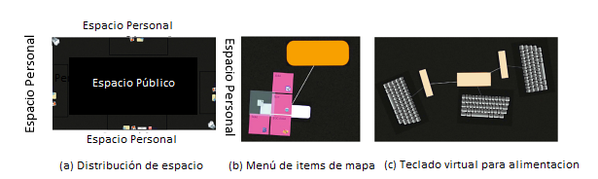

**Figura 2.4:** Esquema de solución y forma de interacción de MindMap, tomada de [2]

Previa la construcción de la aplicación, se definieron metas de diseño, con el objetivo de contar con directrices durante el desarrollo de la misma. Las cuales son:

* Soporte multiusuario: Una de las metas más importantes, ya que es necesaria para poder brindar la capacidad de trabajar paralelamente al grupo.
* Soportar alojamiento de usuarios: La superficie tiene ángulo de visión de 360°. Por lo que se requiere que el usuario pueda interactuar con la superficie desde cualquier punto de vista. Brindando la posibilidad de crear, editar eliminar nodos del mapa mental sin importar la orientación del usuario alrededor de la superficie.
* Soportar la transición entre trabajo individual y colaborativo: Esta característica del sistema hace fácil la diferenciación entre aportaciones individuales. MindMap hace diferenciación de usuarios a través del uso del espacio personal y representación de colores. Los nodos que representan las ideas del mapa mental poseen un color distinto para cada nivel de jerarquía del mapa mental. Mientras que el color del texto que contiene este nodo diferencia al autor de dicha idea.

Al concluir su trabajo, los autores demostraron que combinar el uso de tabletops y dispositivos móviles alienta el trabajo en equipo. Sin embargo, no encontraron diferencias en la calidad del trabajo comparado con los grupos de control que usaron herramientas tradicionales.

**TATIN-PIC**

Jones et al. [22] propone una solución llamada TATIN-PIC (ver figura 2.5), la cual utiliza una superficie táctil horizontal y una pizarra interactiva para realizar trabajo colaborativo. TATIN-PIC representa diagramas colaborativos simples para facilitar lluvias de ideas a través de la creación de pequeñas notas rectangulares o post-it. Existe un flujo del trabajo definido para los participantes de esta solución, que está dividida en dos fases:

La primera fase, llamada fase de acción, se utiliza la superficie colaborativa para permitir la creación de post-it. Estas pequeñas notas pueden ser creadas a través de la realización de gestos sobre la superficie; con la posibilidad de utilizar un teclado virtual para alimentarlos con texto. Además TATIN-PIC utiliza un reconocedor de voz que permite a cada participante utilizar comandos u órdenes habladas para crear post-it o ingresar texto de una manera más sencilla. Otra forma de ingresar información en esta solución es, utilizar dispositivos móviles (tablet o smartphone) que sirven como espacio de trabajo personal para el ingreso de texto sobre cualquier post-it creado previamente. El uso de estos dispositivos favorece el análisis individual e inhibe en cierto grado la aprehensión a la evaluación.

La segunda fase es la de reflexión del trabajo. Esta se realiza a través una proyección frontal para la observación del trabajo grupal resumido, que favorece la discusión y la convergencia de ideas sobre una solución de un trabajo colaborativo.

Estas fases de TATIN-PIC funcionan de manera simultánea, por lo que es posible aportar al diseño colaborativo y reflexionar el trabajo simplemente dirigiendo la atención hacia la superficie colaborativa o la pizarra interactiva según lo que se requiera.

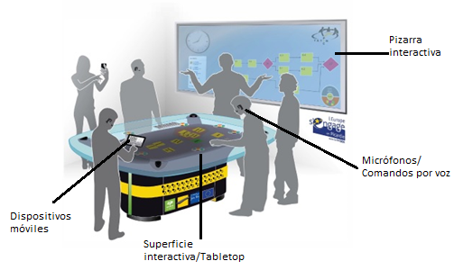

**Figura 2.5:** Esquema de la solución TATIN-PIC, tomado de [22]

**Comparación de Soluciones**

Con el objetivo de resaltar las características que los autores de MindMap y TATIN-PIC han implementado, se presenta una tabla comparativa de estas (ver tabla 2.1). Estas se utilizan posteriormente para realizar un análisis de las características que deberá implementar el sistema propuesto.

|  |  |  |
| --- | --- | --- |
| **Tabla 2.1:** Comparación de características de diseño de las soluciones mostradas. | | |
| Solución  Característica | **MindMap** | **TATIN-PIC** |
| Soporte Multi-Usuario | Si | Si |
| Tipo de Interacción | Toque directo-dedos | Toque directo-dedos |
| Posición de usuarios | Fija. Para diferenciar aportación individual | Sin restricción |
| Distinción de contribución entre integrantes | Basada en color de texto | No |
| Interacción con objetos digitales | Basado en toque simple y menú | Basado en toque simple, menú y comandos por voz |
| Ingreso de información | Teclado Virtual  Dispositivo móvil | Teclado Virtual  Comandos por voz  Dispositivo móvil |
| Soporte transición entre trabajo individual y colaborativo | Sí. Alternan entre Tablet para espacio privado y superficie para espacio colaborativo | Sí. Alternan entre Tablet para espacio privado; mesa y pizarra para espacio colaborativo |
| Tipo de Tecnología multitouch | LCD/Capacitiva | LCD/Capacitiva |
| Monitoreo del estado del trabajo | No | No |

Esta sección ha mostrado un análisis comparativo de soluciones existentes. Cuyo objetivo ha sido extraer características de implementación que poseen, y que ayudan a la usabilidad de las soluciones revisadas. Estas características son parte del análisis de la solución elegida en la siguiente sección.

* 1. ANÁLISIS DE LA SOLUCIÓN ELEGIDA

A partir de las soluciones presentadas en este capítulo, se propone el siguiente análisis de la solución que se diseñará. Para realizar el análisis se han considerado los siguientes criterios nombrados en el capítulo 1: costo, portabilidad, facilidad de configuración, soporte multiusuario, trazabilidad de tareas, monitoreo de tareas, pantalla extensible. Además se consideran algunas de las características que se ha revisado en el análisis de las soluciones existentes. La tabla 2.2 muestra una revisión de cómo cada una de estas soluciones revisadas cumplen o no los criterios considerados.

|  |  |  |  |  |
| --- | --- | --- | --- | --- |
| **Tabla 2.2:** Criterios y características consideradas para el de desarrollo de solución. | | | | |
| Criterios de desarrollo y características de solución | **MindMap** | **TATIN-PIC** | **Tecnología**  **de seguimiento óptico + interacción con objetos Tangibles y reconocimiento de trazos** | **Tecnología Capacitiva pura + reconocimiento de gestos** |
| Costo | X | X | +/- | X |
| Portabilidad | X | X | +/- | X |
| Facilidad de configuración | X | X | +/- | ✓ |
| Soporte multiusuario | ✓ | ✓ | ✓ | ✓ |
| Trazabilidad de tareas | ✓ | ✓ | ✓ | X |
| Monitoreo de tareas | X | X | N/A | N/A |
| Pantalla extensible | X | X | N/A | N/A |
| Distinción de Aportaciones | ✓ Basada en color | ✓ Basada en color | N/A | N/A |
| Ingreso de información | ✓ Utiliza dedos, dispositivos móviles, comandos por voz | ✓ Utiliza dedos, dispositivos móviles, comandos por voz | ✓ Reconocimiento escritura a mano | ✓ Utilizar dedos sobre la superficie |
| ✓ : Cumple con característica X : No cumple con característica  +/- : Cumple parcialmente con característica N/A: No aplica | | | | |

Respecto al criterio de costo, se ha preferido utilizar la tecnología de seguimiento óptico, pues esta es la que menor costo posee en el mercado. Las otras soluciones emplean tecnología capacitiva, que posee un costo más elevado.

En cuanto a portabilidad, y facilidad de configuración la solución que mejores características presenta es la herramienta de seguimiento óptico, puesto que utiliza cámaras infrarrojas que son livianas, fáciles de transportar pero medianamente complejas de configurar. Las otras soluciones, aunque son fáciles de ponerlas en funcionamiento, utilizan display capacitivos que son pesados y por lo tanto difíciles para su movilización y acomodamiento dentro de un aula de clases.

La solución deberá soportar la interacción multiusuario, trazabilidad y monitoreo de tareas, puesto que es un requisito fundamental para las actividades de diseño que se pretende desarrollar. Para esto se recomienda utilizar el protocolo TUIO junto con la herramienta MT4J pues permitirá construir la solución a medida que se desee.

Adicionalmente se ha considerado que el uso de una pantalla extensible podría ser útil para la colocación de grupos pequeños de personas que varíen en tamaño: 3-5 personas. Por lo que para cumplir esta característica se recomienda la utilización de un proyector pequeño.

La distinción de aportaciones que utilizan las soluciones analizadas, se basan en el color de los elementos gráficos que utilizan. Sin embargo, una de estas soluciones utiliza una posición fija para poder identificar la autoría de las acciones. Se ha acordado utilizar este tipo de distinción basada en color en la solución propuesta, pero sin importar la posición de los usuarios.

En cuanto a la forma de ingreso de información, tres de la soluciones la realizan a través de la utilización de los dedos sobre la superficie interactiva. Una de ellas implementa ingreso de información por comandos de voz. Dos de ellas utilizan dispositivos móviles como método secundario. También se podría implementar reconocimiento de escritura a mano con objetos tangibles. Existen desventajas en cuanto a la utilización de dedos, y comando por voz, pues se necesita de hardware y software especializado, y costoso. En cuanto al reconocimiento de escritura a mano, se necesitaría de sensores bastante precisos para reconocer movimientos finos. Esto representa una desventaja debido al costo asociado. En este caso se recomienda la utilización de dispositivos móviles, pues son mucho más accesibles y fáciles de utilizar. En la tabla 2.3 se muestra un resumen de todas las características de diseño deseables luego de la revisión de literatura.

|  |  |
| --- | --- |
| **Tabla 2.3**: Características de la solución propuesta, a partir del análisis de revisión de literatura | |
| Característica | **Descripción** |
| Soporte Multi-Usuario | Utilizar framework para aplicaciones multitouch MT4J y TUIO. |
| Tipo de Interacción | Pluma (Objetos tangibles) |
| Colocación de usuarios | Sin restricción |
| Distinción de aportación individual | Basada en color |
| Ingreso de información | Tablets. |
| Tipo de Tecnología multitouch | Sistemas de seguimiento óptico y proyectores de pantalla. |
| Adicionales | Monitoreo y Evaluación del trabajo colaborativo. Identificar contribuciones de cada usuarios |

Finalizada la sección y el presente capítulo, se ha revisado y justificado el uso de superficies horizontales multitáctiles como solución para el presente trabajo. Se conoce los elementos necesarios en hardware y software para implementar estas herramientas. Y finalmente se ha sintetizado algunas características deseables que debe implementar la solución construida a fin de favorecer la usabilidad del sistema.

CAPÍTULO 3

1. ANÁLISIS Y DISEÑO DE LA SOLUCIÓN

Este capítulo contiene el análisis de la solución elegida en el que se listan las características y funcionalidades que la solución debe implementar. También se presentan los requerimientos funcionales y no funcionales, casos de uso, diseño de la interacción, y el diseño lógico y físico que sirven para la conducción del desarrollo de la solución. Luego, se presenta el diseño de las pruebas de sistema y usabilidad que servirán para validar y verificar la solución desarrollada. Finalmente, se incluye el diseño de los experimentos que servirán para responder a las preguntas de investigación.

* 1. ANÁLISIS DE LA SOLUCIÓN

En el capítulo anterior se realizó a partir de la revisión de literatura, un resumen de características que debería incluirse como parte del diseño de la solución de superficie colaborativa (ver tabla 2.3) En esta sección se realiza un mapeo de las características deseables señaladas en la tabla y los características básicas que se implementarán (ver tabla 3.1).

|  |  |
| --- | --- |
| **Tabla 3.1**: Mapeo entre características deseables a partir de la revisión de literatura y características que se implementarán en el sistema | |
| Características deseables a partir de revisión de literatura | **Características básicas que se implementarán** |
| Soporte Multi-Usuario | La solución debe soportar múltiples estudiantes en paralelo |
| Colocación de usuarios | La posición de los usuarios no debe ser restringida. |
| Tipo de interacción | Objetos tangibles. La solución debe permitir usar una pluma al estudiante para interactuar con la mesa interactiva. El estudiante podrá dibujar trazos para el reconocimiento de entidades y relaciones de un modelo lógico de base de datos. |
| Distinción de aportación individual | El estudiante y el profesor podrán diferenciar las aportaciones individuales. Se debe utilizar colores para diferenciarlas. |
| Ingreso de información | El estudiante podrá ingresar información a su modelo de base de datos a través de una tablet. |
| Monitoreo | El sistema debe permitir al profesor conocer el estado del trabajo colaborativo en todo momento. |
| Evaluación | La solución debe permitir almacenar el trabajo terminado al estudiante, para que posteriormente el profesor pueda evaluarlo. |
| Tipo de tecnología multitouch. | La construcción de la superficie se realizará a través de un sistema de seguimiento óptico y un proyector. |

* 1. ANÁLISIS DE REQUERIMIENTOS

A partir de la Tabla 3.1 se plantean algunos requerimientos que serán incorporados en esta sección. Para ello, se utilizará los siguientes identificadores que permitan distinguir entre requerimientos funcionales, no funcionales para los dos tipos de usuarios del sistema. La Tabla 3.2 describe dichos identificadores.

|  |  |
| --- | --- |
| **Tabla 3.2**: Identificadores de requerimientos de software utilizados | |
| Identificador | **Descripción** |
| RF | Requerimiento Funcional |
| RNF | Requerimiento No Funcional |
| E | Estudiante |
| P | Profesor |

* + - 1. REQUERIMIENTOS FUNCIONALES
* **RF-E-01:** El sistema debe permitir dibujar entidades sobre la proyección de la superficie interactiva.
  + **Comentario**: Utilizando un trazo en forma de cuadrado, el sistema debe permitir reconocer la intención crear una nueva entidad al estudiante. Para que la acción sea válida, el rectángulo deberá realizarse sin levantar la mano y debe tener mayor altura que ancho.
* **RF-E-02:** El sistema debe permitir al estudiante, dibujar relaciones entre las entidades sobre la proyección de superficie interactiva.
  + **Comentario:** Realizando un trazo de línea sobre entidades, el sistema reconocerá la relación que el usuario desea crear.
* **RF-E-03:** Se deberá poder modificar la información de las entidades en la superficie colaborativa utilizando un tablet.
  + **Comentario:** Utilizando su pluma, cada estudiante podrá seleccionar una entidad a través de un gesto de click. Esto mostrará la entidad seleccionada en la Tablet del estudiante que haya realizado la acción, pudiendo de esta manera cambiar el nombre de la entidad y agregar atributos. Los atributos pudieran tener propiedades de Primary Key, Foreign Key.
* **RF-E-04:** El sistema debe permitir eliminar entidades o relaciones.
  + **Comentario:** En la superficie, utilizando su pluma, el estudiante seccionará un botón de eliminar, luego, deberá realiza un gesto de tachado para eliminar tanto entidades como relaciones.
* **RF-E-05:** El sistema debe permitir modificar las cardinalidades de las relaciones en la superficie.
  + **Comentario:** Se debe poder escoger cualquier cardinalidad posible en las especificaciones de un modelo lógico de base de datos. Deberá cargar la cardinalidad de la relación a cambiar en la Tablet, con un gesto de click utilizando su pluma. Utilizando la tablet deberá poder escoger que tipo de cardinalidad deseada.
* **RF-E-06:** El sistema debe permitir deshacer cualquier acción que haya realizado el estudiante.
  + **Comentario:** Sobre la superficie, presionando un botón de Deshacer, se podrá restaurar un estado previo a la última acción del trabajo colaborativo.
* **RF-E-07:** El sistema debe permitir mover entidades a los estudiantes.
  + **Comentario:** Utilizando su pluma, cada estudiante podrá mover las entidades en cualquier posición de la superficie. Las relaciones que estés establecidas con la entidad a mover, deben adaptarse a cualquier posición que la entidad tenga.
* **RF-E-08:** El sistema debe permitir guardar el diseño entidad-relación colaborativo en cualquier momento.
  + **Comentario:** A través de un botón, el estudiante podrá guardar su trabajo colaborativo en cualquier momento haciendo click con su pluma. Se deberá poder permitir escoger el nombre del trabajo a guardar. Este archivo deberá contener todo el historial del proceso de creación del trabajo colaborativo.
* **RF-E-09:** El sistema debe permitir al estudiante autenticarse.
  + **Comentario**: El estudiante deberá poder ingresar sus nombres completos y asociar su identidad a un color específico. El color que deberá escoger, será el color de la pluma que tenga en la sesión de trabajo colaborativo.
* **RF-E-10:** El sistema debe permitir realizar todas las operaciones anteriormente mencionadas a varios estudiantes de manera simultánea.
  + **Comentario**: Este requerimiento refiere a la que debe proveer una interfaz multiouch.
* **RF-P-01:** El sistema deberá permitir al profesor, cargar un archivo de trabajo colaborativo que le provean los estudiantes.
* **RF-P-02:** El sistema debe permitir visualizar el trabajo colaborativo guardado por los estudiantes a través de una aplicación web.
  + **Comentario**: Utilizando el archivo de trabajo colaborativo, provisto por los estudiantes, se deberá cargar la información asociada a la creación de una sesión de diseño. La aplicación web deberá permitir observar una animación del proceso de creación del trabajo colaborativo, en el que se observen todas las acciones realizadas. Se mostrarán los nombres de los estudiantes y sus aportaciones (entidades, relaciones, atributos) con un color único.
* **RF-P-03:** El sistema debe permitir visualizar estadísticas respecto a la participación de los estudiantes utilizando el archivo provisto por los estudiantes.
  + **Comentario:** En la aplicación web, las estadísticas mostradas deberán ser: Porcentaje de participación global, porcentaje de participación por acciones realizadas (crear, eliminar, modificar objetos), y número de acciones realizadas (crear, eliminar, modificar) clasificadas por entidades y relaciones.
* **RF-P-04:** El sistema debe permitir monitorear varias sesiones de trabajo colaborativo al profesor en todo momento.
  + **Comentario**: Utilizando una aplicación web deberá permitir al profesor observar el estado actual del trabajo colaborativo de varios grupos que se encuentren en una sesión activa de trabajo colaborativo. Se mostrarán los nombres de los estudiantes y sus aportaciones (entidades, relaciones, atributos) con un color único para este. El profesor, previamente definirá numéricamente cuales es la cantidad mínima de Atributos, Entidades y Relaciones para posteriormente calcular numéricamente el porcentaje de avance de cada grupo.

Además cada estudiante tendrá un semáforo, el cual representará si está colaborando activamente o ha dejado de colaborar en el trabajo colaborativo en los últimos 5 minutos.

* **RF-P-05:** El sistema debe permitir al profesor, visualizar estadísticas de participación durante el monitoreo de grupos.
  + **Comentario:** En una aplicación web, las estadísticas mostradas deberán ser: Porcentaje de participación global, porcentaje de participación por acciones realizadas (crear, eliminar, modificar objetos), y número de acciones realizadas (crear, eliminar, modificar) clasificadas por entidades y relaciones.
    - 1. REQUERIMIENTOS NO FUNCIONALES
* **RNF-01:** El sistema debe ser robusto, es decir que debe recuperarse de manera inmediata en caso de ocurrir una caída del sistema.
* **RNF-02:** El sistema debe soportar al menos 5 estudiantes concurrentes.
* **RNF-03:** El código del sistema deberá estar documentado de manera correcta de manera que debiera ser fácil de modificar.
* **RNF-04:** El sistema debe asegurar la facilidad de uso. La duración del entrenamiento previo para usuarios inexpertos deberá de ser 20 minutos o menos.
* **RNF-05:** El sistema debe usar una cantidad mínima de recursos del computador.
* **RNF-06:** El sistema debe ser portable. Se debe asegurar la facilidad de configuración para el despliegue de nuevas superficies colaborativas.
* **RNF-**07: El costo de construcción del sistema completo debe ser menor que el costo de las soluciones similares disponibles en el mercado.
  1. CASOS DE USO

A partir de los requerimientos identificados en la sección anterior, se describen aquí los casos de uso para los dos tipos de usuario.

**Diagramas de casos de uso**

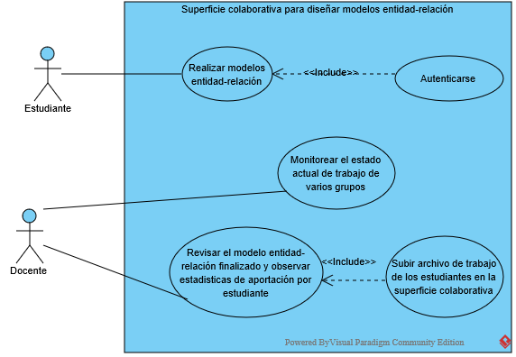

**Figura 3.1:** Diagrama de casos de uso del sistema

La figura 3.1 presenta el diagrama de casos de uso del sistema. En las siguientes sub-secciones se describe en detalle este diagrama.

**Actores**

**Estudiante**.- Una persona interesada en realizar modelos lógicos de bases de datos representados a través de diagramas entidad-relación. Esta persona puede realizar sus trabajos de manera individual o de manera colaborativa.

**Profesor.-** La persona interesada en que estudiantes realicen diagramas entidad-relación como parte de una tarea grupal en el aula de clases. Esta persona podría estar interesada en monitorear el avance del trabajo de varios grupos, así como la revisión del trabajo finalizado.

**Casos de Uso**

* **Realizar trabajo grupal**: Varios estudiantes se autentican en el sistema y realizan un trabajo en el que elaboran un diagrama entidad-relación sobre una superficie colaborativa.
* **Monitorear avance de tarea grupal**: Un profesor revisa el estado actual de la tarea de varios grupos que realizan trabajos colaborativos de diagramas entidad-relación.
* **Revisar el trabajo final**: El profesor revisa el trabajo final de diseño de diagramas entidad-relación, utilizando un archivo provisto por los estudiantes que participaron previamente en un trabajo colaborativo de diseño.

**Escenarios**

* **Escenario 1**

Estudiantes realizan un diagrama entidad-relación a través de la superficie colaborativa

**Precondiciones:**

* Uno o varios estudiantes han cargado la interfaz de autenticación web del estudiante en su tablet.

**Flujo de Eventos**

1. Los estudiantes se autentican ingresando su nombre y color de pluma que posee para interactuar con la superficie colaborativa.
2. Los estudiantes dibujan rectángulos que representan entidades y líneas que representan relaciones.
3. Los estudiantes editan, borran o mueven las entidades o relaciones en la superficie. La edición se realiza a través de la interfaz web.
4. Los estudiantes guardan en un archivo del trabajo una vez terminado.

**Post-condiciones:**

Un archivo con extensión .scti que contiene toda la información del diagrama que se ha trabajado.

* **Escenario 2**

El profesor monitorea el estado del avance de los trabajos grupales en el aula de clases.

**Precondiciones:**

* Los estudiantes se encuentran autenticados y realizando el trabajo grupal.

**Flujo de Eventos**

1. El profesor carga la aplicación web de monitoreo de trabajos colaborativos.
2. El profesor ingresa el número de entidades, relaciones y atributos que debería tener el trabajo terminado. Esta información se utiliza para calcular el avance porcentual de los trabajos.
3. El profesor observa una captura y gráficos cuantitativos de los trabajos grupales.
4. El profesor observa semáforos cuyos colores (rojo, amarillo, verde) indican el nivel de actividad de cada uno de los estudiantes.

* **Escenario 3**

El profesor revisa el trabajo final de los estudiantes.

**Precondiciones:**

El profesor cuenta con un archivo de extensión *.scti* para la revisión del trabajo grupal.

**Flujo de Eventos**

1. El profesor carga el archivo .*scti* para visualizar el trabajo grupal.
2. El profesor reproduce la animación de la elaboración del trabajo en la cual observa el proceso de elaboración de la tarea, la aportación de cada alumno está representada a través de colores.
3. El profesor observa información cuantitativa de las contribuciones de cada estudiante para la elaboración del diagrama.
   1. DISEÑO LÓGICO Y FÍSICO DE LA SOLUCIÓN

Para entender el diseño lógico de la solución (ver figura 3.2), se puede considerar el siguiente ejemplo: Mientras un estudiante realiza un trazo con su pluma sobre la superficie donde se encuentra una proyección de pantalla, un componente de rastreo recolecta información de la posición donde se ha hecho contacto. La información se envía hacia un componente gráfico, que reconoce qué tipo de acción se encuentra intentando realizar el estudiante a través de reconocimiento de trazos. En el caso de que la posición de la pluma apunte a un objeto en particular, por ejemplo una entidad, el cliente gráfico envía el objeto a una aplicación web que se encuentra cargada previamente en la tablet del estudiante. En este dispositivo, se ingresa información asociada al objeto seleccionado, por ejemplo, el nombre de una entidad, el cual luego es enviado de vuelta hacia el cliente gráfico para posteriormente actualizar su representación visual en la superficie.

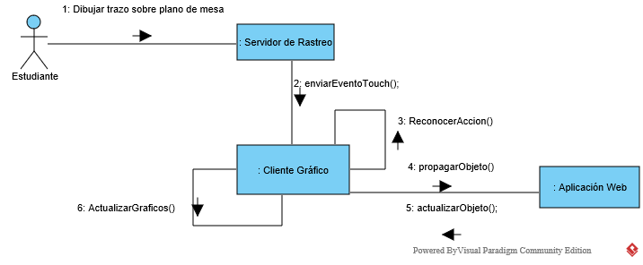

**Figura 3.2:** Diseño lógico del sistema propuesto.

La figura 3.3 muestra una vista superior del esquema físico para la construcción de la superficie colaborativa para los estudiantes. El proyector y cámara infrarroja, se encuentran ubicados a una altura mayor que la de los estudiantes. De esta manera, sobre la superficie, que puede ser una mesa común y corriente, se observa una proyección de pantalla con la que los estudiantes pueden interactuar. Cada estudiante posee una pluma y una tablet como herramientas de trabajo. Las plumas son utilizadas para dibujar, borrar, seleccionar entidades y relaciones sobre la mesa. Cada una de éstas tiene un color distinto, que se lo asocia a un único estudiante. Este color se usa para diferenciar las entidades o relaciones de su autoría. Por otro lado, las tablets son utilizadas para autenticarse, ingresar información al diagrama colaborativo, como nombre de entidades, atributos, cardinalidad o nombre de relaciones.

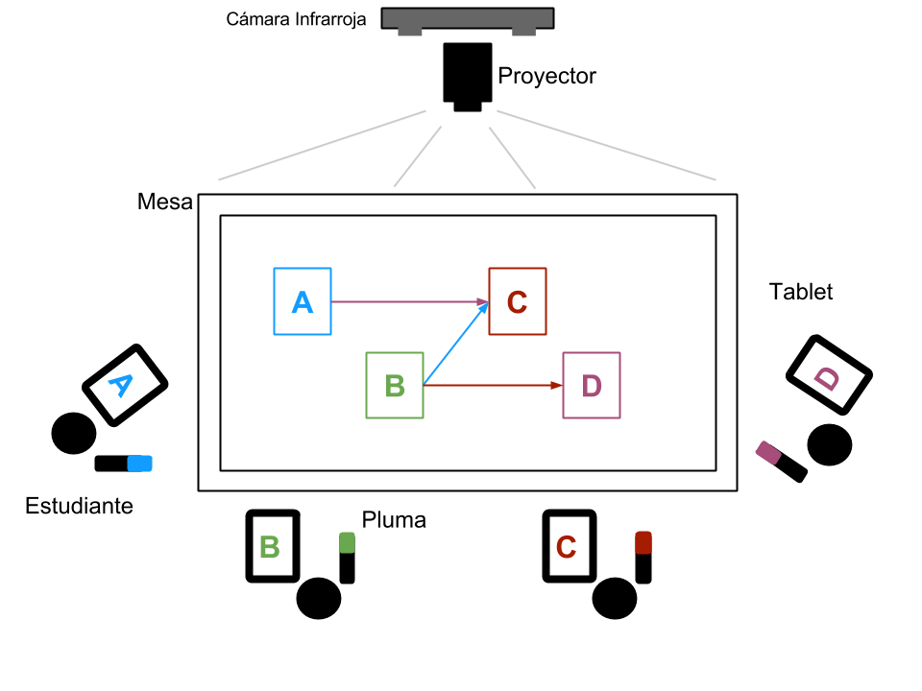

**Figura 3.3:** Esquema físico de la solución de superficie colaborativa propuesta

En cuanto a la participación del profesor, se ha considerado el uso de una aplicación web que le permita realizar el proceso de monitoreo y evaluación del trabajo colaborativo. De esta forma, el profesor puede orquestar las sesiones de trabajo dentro del mismo lugar físico o inclusive remotamente.

* 1. COMPONENTES DE LA SOLUCIÓN

Se ha diseñado 3 componentes con bajo acoplamiento para el desarrollo de software que permitirá la construcción de la solución. En la figura 3.4 se muestra un gráfico de estos componentes y las interfaces que proveen y necesitan. El componente de captura de movimiento o también denominado Servidor de rastreo permite conocer la posición de las plumas de los estudiantes en todo momento, para determinar su interacción con la superficie proyectada. El componente de visualización y control colaborativo o Cliente Gráfico, se encarga de la representación visual de los objetos en la superficie colaborativa, además de ser el encargado del reconocimiento de los trazos que realizan los estudiantes. El componente de autenticación y Control individual o aplicación Web permite a los estudiantes autenticarse e ingresar información al trabajo colaborativo. Este mismo componente se utiliza para proveer la interfaz de monitoreo y evaluación del profesor.

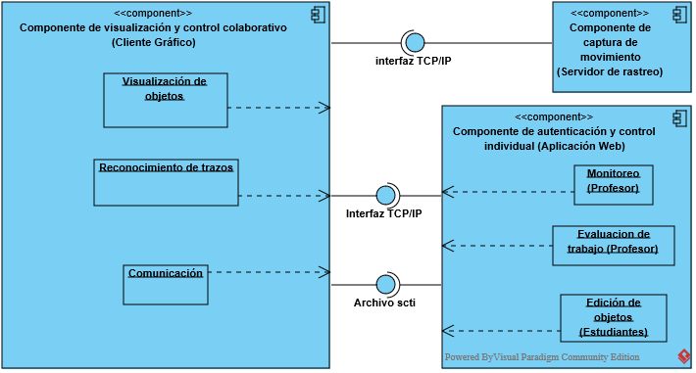

**Figura 3.4:** Diagrama de componentes de la solución propuesta.

* + - 1. COMPONENTE DE CAPTURA DE MOVIMIENTO

Este componente utiliza la información provista por el hardware de seguimiento óptico, para poder conocer si existe una posible interacción de las plumas de los estudiantes con la superficie interactiva. Este debe incluir la capacidad de procesar la lectura simultánea de posición de varias plumas en paralelo, pues de esta manera se soportará la interacción multitouch con la superficie.

El hardware que hemos considerado provee dos tipos de información que se puede utilizar: posición en 3 dimensiones (espacial) y orientación. La superficie colaborativa está representada por un plano en 2 dimensiones sobre una mesa, por lo que en necesario realizar un mapeo de 3 a 2 dimensiones a través de cálculos algebraicos.

* + - 1. COMPONENTE DE VISUALIZACIÓN Y CONTROL COLABORATIVO

Este componente es el núcleo central del sistema, pues es el único que posee la información de todo el trabajo colaborativo en todo momento. Este componente utiliza la representación de clases que se observa en la figura 3.5.

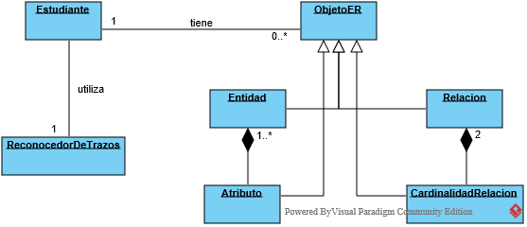

**Figura 3.5:** Modelo de clases utilizadas por el componente de visualización y control colaborativo.

El componente se encarga, además, de la representación visual de la información de la superficie colaborativa. También presta la funcionalidad de soportar la elaboración conjunta de diagramas Entidad-Relación con múltiples usuarios.

Los eventos táctiles son recibidos a través de la interface que expone el servidor de rastreo, se analizan a fin de determinar acciones mediante el reconocimiento de trazos elaborados por los estudiantes (ver figura 3.6). Por ejemplo, si se ha dibujado un trazo con forma de rectángulo, este componente se encargará de dibujar una nueva entidad.

Este componente también utiliza la interface provista por la aplicación web, de donde recibe información que los estudiantes ingresan a través de sus dispositivos móviles.

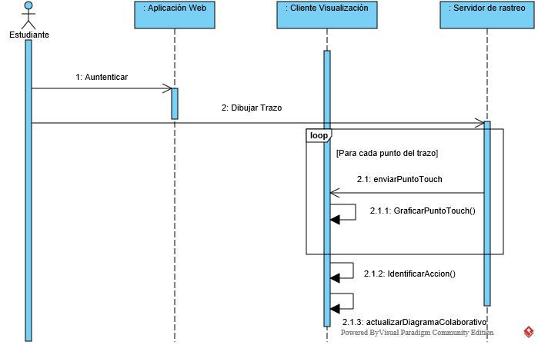

**Figura 3.6:** Diagrama secuencia para la autenticación y realización de trazos sobre la superficie colaborativa del estudiante.

* + - 1. COMPONENTE DE AUTENTICACIÓN Y CONTROL INDIVIDUAL

El propósito de este componente es, por un lado proveer autenticación y un medio de alimentación de información a los diagramas colaborativos que realizan los estudiantes; y por otro lado el de proveer las facilidades a los profesores para la el monitoreo y el proceso de evaluación de los trabajos colaborativos.

Este componente se lo ha diseñado para ser desplegado en un ambiente web, con el propósito de que puede ser utilizado tanto como en dispositivos móviles, como en computadores personales. En la figura 3.7 se representa el proceso de actualización de la información de un objeto de la superficie colaborativa (por ejemplo una entidad).

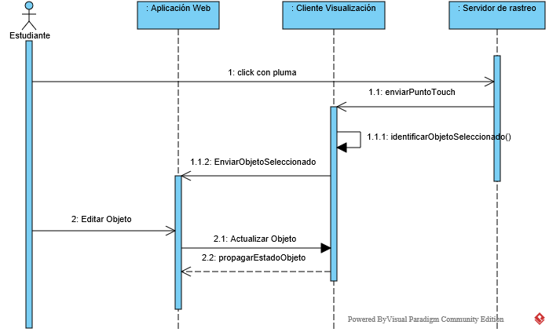

**Figura 3.7:** Diagrama secuencia de la edición de objetos sobre la superficie colaborativa

* 1. DISEÑO DE LA INTERACCIÓN

La interacción que se propone en este trabajo se basa en objetos tangibles, principalmente por proveer al estudiante de una interfaz más natural para el proceso de diseño de un modelo de datos. Por esto, en las recomendaciones de diseño se solicita el uso de plumas, específicamente con marcas infrarrojas, para dibujar sobre la superficie interactiva.

Utilizar una pluma como dispositivo de entrada representa algunos desafíos de implementación como se ha mencionado anteriormente. Uno de estos desafíos, es proporcionar la retroalimentación adecuada para mantener concordancia con los objetos reales. Esto significa que la pluma que utiliza el estudiante, debe “rayar” la superficie, tal como lo haría una pluma común y corriente, además de hacerlo con el color asociado que esta posea.

En la figura 3.8 se observa la interacción diseñada para el trazado de entidades. En la primera parte el estudiante dibuja un cuadrado que se va pintando del color correspondiente a la pluma. Una vez reconocido el trazo, en su lugar se dibuja una entidad del mismo color.

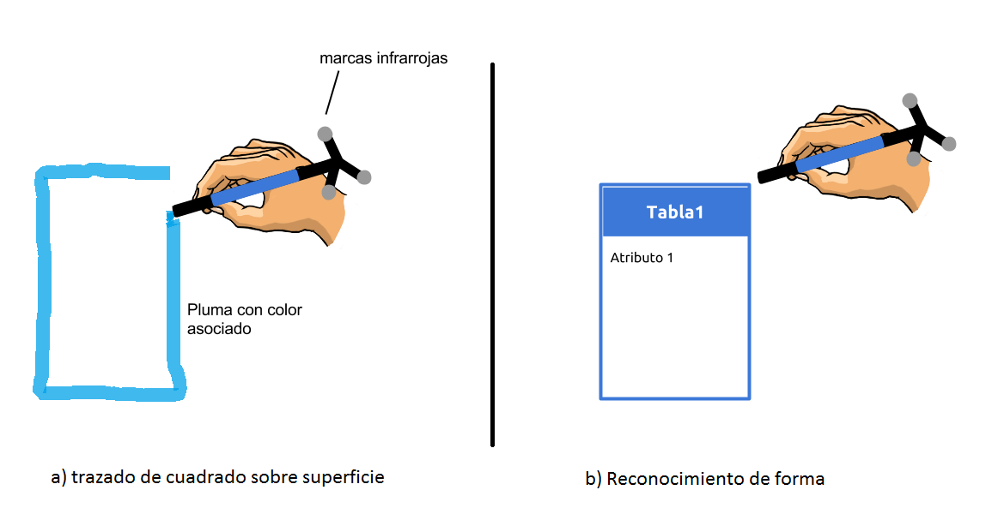

**Figura 3.8:** Interacción con pluma sobre la superficie colaborativa para la creación de entidades

Para la edición de un objeto, se propone realizar un gesto de toque o click utilizando la pluma. Por ejemplo, cuando el estudiante desee agregar un atributo a una entidad, éste deberá tocarla con la pluma, para posteriormente ingresar el texto del atributo en su tablet.

Existen otras funciones que debe proveer la superficie colaborativa, como la posibilidad de eliminar, deshacer la última acción de un objeto y guardar el trabajo finalizado. Para esto se propone la creación de un menú permanente sobre la superficie en el cual los estudiantes deberán dar un click con sus plumas para llamar a sus funciones.

* 1. DISEÑO DE EXPERIMENTOS Y PRUEBAS

Para el presente estudio se realizó: una prueba de sistema que tiene como objetivo verificar el sistema propuesto considerando buenas prácticas ingeniería de software; una prueba de usabilidad de la solución; y, finalmente el experimento correspondiente para responder las preguntas de investigación.

**Pruebas de Software**

Los casos de prueba de software, fueron diseñados considerando un enfoque de caja negra y en concordancia al estándar IEEE 829-1998. El documento de pruebas que contiene estos casos de pruebas se encuentra ubicado en el Anexo A.

**Diseño del Experimento y Prueba de Usabilidad**

Para este estudio se seleccionó 10 profesores del área de computación de la Escuela Superior Politécnica del Litoral que han estado relacionados con la enseñanza y/o evaluación de modelamiento de datos a lo largo de su trayectoria profesional. Además se contó con 30 estudiantes del curso de Sistemas de Bases de Datos I correspondientes al segundo término 2014-2015 de esta misma institución, los mismos que correspondieron a la totalidad de la población que tomó este tipo de cursos en el área de ingeniería en ciencias computacionales en el período mencionado. Se organizaron dos grupos de experimentos, un grupo asociado a profesores y otro asociado a estudiantes.

Las variables tomadas en cuenta en la experimentación, así como su definición conceptual y operacional, se detallan en la tabla 3.3 junto con su escala de medición.

|  |  |  |
| --- | --- | --- |
| **Tabla 3.3**: Definición conceptual y operacional de las variables de estudio. | | |
| Variable de estudio | **Definición conceptual** | **Definición operacional y escala de medición** |
| Percepción de facilidad de asignar una calificación individual | Refiere a la facilidad que observa el profesor, al utilizar la herramienta considerada, cuando deba asignar una calificación individual acorde a la cantidad de trabajo que aportan los alumnos en la evaluación de un trabajo colaborativo de modelado de datos | Esta variable se mide a través de una encuesta y un ítem en una escala Likert de 5 puntos. Donde 1 representa Muy difícil y 5 representa Muy Fácil |
| Percepción de facilidad de asignar una calificación grupal | Refiere a la facilidad que observa el profesor al utilizar la herramienta considerada, cuando este desea asignar una calificación grupal en la evaluación de un trabajo colaborativo de modelado de datos | Esta variable se mide a través de una encuesta y un ítem en una escala Likert de 5 puntos. Donde 1 representa Muy difícil y 5 representa Muy Fácil. |
| Percepción en relación a la equidad de carga de trabajo | Refiere a cuan equitativo es el esfuerzo de trabajo invertido por los alumnos que integran un grupo que realizan trabajos colaborativos de modelado de datos. | Esta variable se mide a través de una encuesta y un ítem en una escala Likert de 5 puntos. Donde 1 representa Nada equitativo y 5 representa Muy Equitativo. |
| Conformidad con calificación individual | Refiere a la conformidad que muestra el estudiante con la calificación individual asignada por un profesor, cuando ha realizado un trabajo de modelamiento de datos colaborativo. | Esta variable se mide a través de una encuesta y un ítem en una escala Likert de 5 puntos. Donde 1 representa Total inconformidad y 5 representa Total conformidad. |
| Conformidad con calificación grupal | Refiere a la conformidad que muestra el estudiante con la calificación grupal asignada por un profesor, cuando ha realizado un trabajo colaborativo de modelamiento de datos. | Esta variable se mide a través de una encuesta y un ítem en una escala Likert de 5 puntos. Donde 1 representa Total inconformidad y 5 representa Total conformidad. |
| Capacidad de herramientas para reflejar aporte real | Refiere a la percepción que el estudiante tiene en cuanto a la capacidad de la herramienta que utiliza para reflejar sus contribuciones reales, cuando ha realizado un trabajo colaborativo de modelamiento de datos. | Esta variable se mide a través de una encuesta y un ítem en una escala Likert de 5 puntos. Donde 1 representa totalmente alejado de la realidad y 5 totalmente cercano a la realidad. |
| Utilización de superficie colaborativa | Representa la utilización de la superficie colaborativa en el experimento o la utilización de herramientas tradicionales. | Adopta dos valores posibles, ausencia y presencia de la variable y se la controla durante los experimentos. |

Para el diseño de la experimentación con profesores se adoptó un diseño pre prueba –post prueba (ver figura 3.9). Esto con el objetivo de conocer cómo se afectó su percepción en relación las variables de equidad de carga de trabajo y a la facilidad de asignar una calificación individual y grupal en tareas de modelado de datos con la utilización de la herramienta propuesta.

|  |
| --- |
|  |
| **X:** Monitoreo y evaluación utilizando la herramienta propuesta  **O:** Observación |
| **Figura 3.9**: Diseño de experimentación con profesores |

Para llevar acabo esto, en primer lugar se realizó una observación en la que se midieron las variables indicadas, esta medición se la hizo usando un formulario de encuesta que se aplicó a los profesores (ver anexo C). Posteriormente, se condujo una sesión de trabajo que consistió en la participación de los profesores en el monitoreo y evaluación de una sesión de trabajo colaborativo, con la versión final de la solución. En el que se solicitó a 2 grupos de estudiantes que participen en la realización de un diagrama de modelado datos. Los profesores a través de la interfaz web de la solución, pudieron monitorear y evaluar las sesiones de trabajo. Una vez finalizada la experimentación, se realizó una segunda observación en la que se volvió a medir las mismas variables, utilizando un formulario (Ver anexo D) que contiene ítems comunes a los que se usaron en la pre-prueba.

Para el diseño del experimento que considera a los estudiantes, se utilizó un esquema pre-test-post-test con grupo de control para los dos experimentos que se ejecutaron, como se observa en la figura 3.10. Las pre-observaciones para el experimento 1 y 2 se las hizo de forma simultánea antes de cada experimentación. Algunos participantes en condición experimental del experimento 1 no volvieron a participar en esa condición en el experimento 2. Mientras que unos participantes del grupo de control del experimento 1, formaron parte de la condición experimental en el experimento 2. Para el experimento 1 las variables medidas fueron: percepción en relación a la equidad de la carga de trabajo y capacidad de herramientas que utiliza para reflejar el aporte realen trabajos colaborativos de modelado de datos. Para el experimento 2 las variables medidas fueron: percepción en relación a la equidad de la carga de trabajo, conformidad de calificaciones individuales y grupales obtenidas, y capacidad de herramientas que utiliza para reflejar el aporte realen trabajos colaborativos de modelado de datos. En el caso de la experimentación 1, se midió exclusivamente las variables indicadas por cuanto se disponía de un primer prototipo de la herramienta que aún no contaba con todas las funcionalidades implementadas de la solución final. Debido a esto el profesor no pudo proveer las calificaciones individuales y grupales, por lo que no se pudo realizar la medición de las variables asociadas a conformidad de calificaciones individuales y grupales.

Los grupos de control y experimental se conformaron aleatoriamente para cada observación. Los estudiantes fueron asignados a grupos de trabajo en los que participaron 3 a 4 estudiantes escogidos al azar. Los estudiantes asignados al grupo experimental participaron utilizando la superficie colaborativa. Los estudiantes en el grupo de control participaron utilizando herramientas tradicionales, las cuales fueron: marcadores de colores, papelógrafo y stikerts; o la herramienta web LucidChart. A los estudiantes que utilizaron marcadores, papelógrafo y stikerts se les requirió utilizar stikerts y marcadores de colores únicos. A los que utilizaron la herramienta web se les requirió utilizar fuentes y figuras de un color específico. Todo esto con el fin de poder distinguir sus aportaciones.

|  |
| --- |
|  |
| **X:** Utilización de la superficie colaborativa  **O:** Observación  RG1: Grupo de experimentación. RG2: Grupo de control |
| **Figura 3.10:** Diseño de experimentación con alumnos. |

Para la determinación de las observaciones 1, 2, 5 y 6 se midieron las variables: percepción en relación a la equidad de la carga de trabajo, conformidad de calificaciones individuales y grupales obtenidas, y capacidad de herramientas que utiliza para reflejar el aporte realen trabajos colaborativos de modelado de datos. Esta medición se la hizo usando un formulario de encuesta que se aplicó a los estudiantes (ver anexo E). Luego de esto se reunió a los estudiantes durante una sesión de clase regular y se les expuso las funciones del sistema como una forma de familiarizarse con la herramienta. Finalizado esto, se les requirió la realización de la prueba de usabilidad individual que se observa en el anexo B.

Una vez finalizada la sesión introductoria mencionada, se procedió a realizar el experimento 1, que consistió en una sesión de trabajo colaborativo en la que los alumnos realizaron un trabajo de modelado de datos. En esta sesión se requería a los grupos de alumnos que provean un modelo lógico de diagramas entidad-relación para un mismo problema provisto por el profesor. El profesor asignó aleatoriamente a los equipos de trabajo a los grupos experimental y de control. Un total de 11 estudiantes integraron el grupo experimental y 11 el grupo de control. El grupo de control utilizó, marcadores, y stickers para realizar la tarea, el producto final debían incluirse en un solo papelógrafo. El grupo experimental utilizó el prototipo 1 de la solución final; esta versión incluyó todas las funcionalidades de la superficie colaborativa de los estudiantes a excepción del semáforo que indica cuán activa es la participación de cada estudiante en la superficie colaborativa. Finalizada la sesión los estudiantes procedieron a llenar el formulario de encuesta de post-test (ANEXO F) para determinar las observaciones 3 y 4.

El experimento 2 se llevó a cabo 7 semanas posteriores a la experimentación 1. Un total de 10 estudiantes integraron el nuevo grupo experimental y 12 el grupo de control. Nuevamente la tarea que debían realizar los estudiantes era un modelado de datos bajos las condiciones de elaboración anteriormente mencionadas. Los estudiantes fueron asignados aleatoriamente a cada condición (experimental y no experimental). En esta ocasión el prototipo 2 ya incluía la funcionalidad que mostraba el semáforo indicador cuán activa es la participación en la superficie colaborativa. Una vez finalizada la sesión, el profesor evaluó las contribuciones individuales y el trabajo finalizado para comunicar una nota individual y grupal a los alumnos participantes. Con esta información receptada por los alumnos, se procedió a aplicar el formulario de encuesta que se observa en el anexo G que contiene las mismas variables consideradas en el pre-test, con el fin de determinar las observaciones 7 y 8 de las post prueba.

CAPÍTULO 4

1. IMPLEMENTACIÓN DE LA SOLUCIÓN

Este capítulo contiene la descripción del hardware y software utilizado para la implementación de la solución. Se continúa con una serie de capturas de pantalla realizadas a las interfaces que utilizan estudiantes y profesores del prototipo final. El capítulo finaliza con un detalle de los costos asociados a la implementación de la solución.

* 1. HARDWARE UTILIZADO

Para el despliegue físico de la solución de superficie colaborativa, se considera tanto economía en costos de hardware como portabilidad. Para lograr esto, luego de revisar varias alternativas, se han utilizado los siguientes dispositivos:

* Un pico-proyector marca AAXA modelo P300
* Una mini computadora personal Intel NUCModelo DN2820FYKH
* Dispositivo de seguimiento óptico V120.Duo Optitrack, junto con un set de 3 marcadores infrarrojos utilizado para el rastreo de movimiento por cada pluma que utilice un estudiante.
* Cable HDMI.
* Tablet Samsung Galaxy Tab 3 10.1”

Existen diversas herramientas de motion traking disponibles en el mercado. Como C-Motion [36] o MotionAnalysis [37], las cuales proveen soluciones que podrían servir en el despliegue de la solución, pero menos compactas y a un costo mayor. Por ejemplo, la licencia de uso del software C-Motion tiene un costo cerca de los $13.000. O la solución Osprey Digital RealTime System de MotionAnalysis [38] es menos compacta ya que requiere un hub de mediano tamaño para la conexión de las cámaras infrarrojas. Por otra parte, la herramienta de rastreo Optitrack [26] V120.Duo es la mejor opción que se ha encontrado. Ya que el costo de la solución incluye el costo de la licencia; es muy compacta, con dimensiones de 30x5x4 cm; y que además provee un API para programación.

La construcción física de la solución se muestra en la figura 4.1. En esta, se observa que el proyector y el sensor V120.Duo se encuentran por encima de la superficie que utilizan los usuarios. La superficie colaborativa se la ha definido sobre una mesa común y corriente. Las tablets para el ingreso de información y las plumas utilizadas por los estudiantes se pueden observar en la figura 4.1 y 4.2.

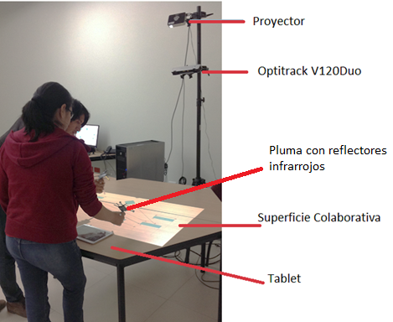

**Figura 4.1:** Implementación física de la superficie colaborativa

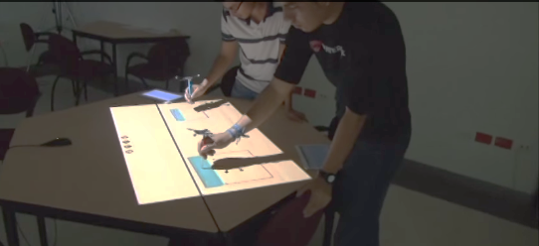

**Figura 4.2:** Estudiantes realizando un modelo lógico utilizando la superficie colaborativa

* 1. SOFTWARE UTILIZADO

En la selección de software para la implementación de la solución, se ha favorecido la selección de herramientas open-source. Sin embargo, por restricciones que ha impuesto el uso de la solución Optitrack, se ha visto la necesidad de utilizar algunas herramientas propietarias. El software utilizado se detalla a continuación:

* Sistema operativo Windows 8 de 32 bits
* Componente de captura de movimiento
  + IDE Visual Studio Express 2010
  + Plataforma C++ 10.0
  + Optitrack Camera SDK 1.6.0
  + TUIO Server 1.1 para C++
  + OpenCV Versión 2.4.9
  + OpenSceGraph 3.2.1
  + Armadillo C++ ver 4.650
* Componente de visualización y control colaborativo
  + IDE Eclipse Kepler Edition
  + Plataforma Java 1.7.0_65
  + Framework MT4J para JAVA Version 0.95.
  + Socket.IO Client versión 0.4.0 para Java
* Componente de autenticación y control individual
  + Plataforma Python 2.7.8
  + Framework Django 1.7.4
  + Socket IO 1.0
  + Javascript
    - 1. COMPONENTE DE CAPTURA DE MOVIMIENTO

Este componente permite la lectura de la posición de las plumas que usan los estudiantes. Para ello se utiliza la cámara infrarroja V.120Duo a través del API CameraSDK de Optitrack implementado en C++. La posición de la punta de la pluma es posible conocerla mediante un arreglo de 3 marcas infrarrojas que permiten el seguimiento y cálculo de su posición y orientación (ver figura 4.1).

Una vez calculada la posición correcta de la punta de la pluma de los estudiantes sobre el plano de la superficie, se genera un evento touch y se envía hacia una interfaz TCP/IP utilizando el protocolo TUIO.

* + - 1. COMPONENTE DE VISUALIZACIÓN Y CONTROL COLABORATIVO

Este componente recibe los eventos táctiles provenientes del componente de captura de movimiento para pintar y reconocer trazos que realiza el usuario. Las librería Paleo Sketch Recognizer [35] se utiliza para el reconocimiento de 2 formas primitivas: líneas y cuadrados. En el caso de reconocer un cuadrado, se procederá a dibujar con el API de MT4J un cuadrado que represente una entidad. De ser una línea el trazo reconocido, se dibujará una relación, si el punto de inicio y fin de la línea intercepta a 2 entidades (ver figura 4.3).

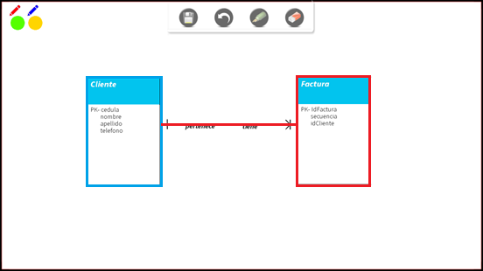

**Figura 4.3:** Captura de la interfaz principal de la superficie colaborativa proyectada

Además se ha provisto al estudiante de un menú para llamar a acciones más complejas del sistema: modo edición, modo borrador, deshacer acción, y guardar trabajo (ver figura 4.4), que pueden ser utilizadas realizando un gesto de toque con la pluma. El modo edición es el modo predeterminado con el que el usuario puede dibujar entidades y relaciones, se lo representa a través de la figura de un lápiz. El modo borrador se lo utiliza para eliminar entidades y relaciones. El estudiante debe seleccionar este modo para luego, utilizando la pluma, seleccionar la entidad o relación que desee borrar. La acción de deshacer se lo utiliza para reversar la última acción realizada en la superficie colaborativa. El botón de *guardar,* podrá ser utilizado una vez terminada la sesión colaborativa para respaldar el trabajo final. Además se desarrolló una función de Autoguardado, que almacena el trabajo de los estudiantes cada 20 segundos, en caso de que exista un error de ejecución en el sistema.

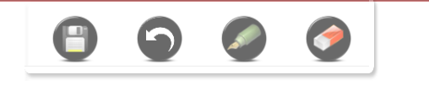

**Figura 4.4:** Controles de edición de la superficie colaborativa

En la esquina superior izquierda de la superficie, se ha ubicado semáforos que miden la actividad de los estudiantes en la superficie colaborativa (ver figura 4.5). Estos semáforos se encuentran en color verde cuando el estudiante está realizando activamente aportaciones sobre la superficie colaborativa, y cambia a color amarillo y rojo transcurridos 5 minutos de inactividad. La implementación de estos semáforos se ha realizado con el objetivo de motivar al estudiante a que participe activamente en la sesión.

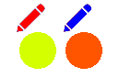

**Figura 4.5:** Semáforos indicadores de actividad

* + - 1. COMPONENTE DE AUTENTICACIÓN Y CONTROL INDIVIDUAL

Este componente permite a los estudiantes ingresar información a las entidades y relaciones; además, de permitir a los profesores evaluar y monitorear las sesiones de trabajo colaborativo.

En la figura 4.6 se observa la interfaz de monitoreo para el profesor, en donde éste puede observar indicadores y avances de la realización del trabajo colaborativo de múltiples grupos. Con esta interfaz, se permite al profesor conocer el porcentaje de avance de la tarea que realiza cada grupo, a través de la definición de la cantidad elementos que el profesor cree debe tener el trabajo para considerarse terminado. El profesor también contará con un medidor de actividad para cada alumno, que cambia de color a verde cuando el participante realice activamente aportaciones, o amarillo y rojo cuando éste deje mostrar actividad después de 5 minutos.

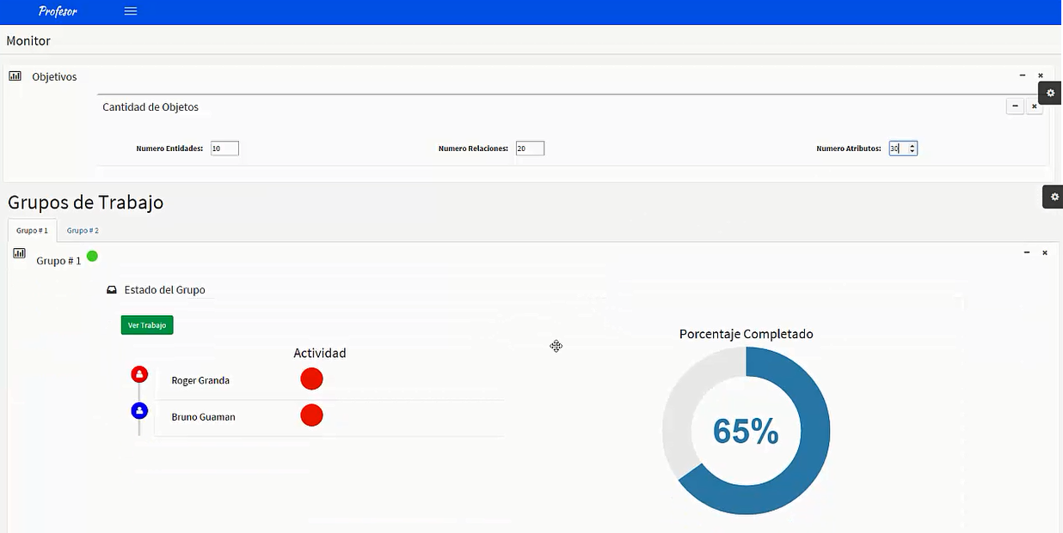

**Figura 4.6:** Interfaz de monitoreo de trabajos para el profesor

En la figura 4.7 se muestra una captura del trabajo que puede observar el profesor en todo momento. Que puede ser útil para el profesor para revisar e inclusive determinar falencias en los diagramas que elaboran los estudiantes, antes de que finalice la sesión.

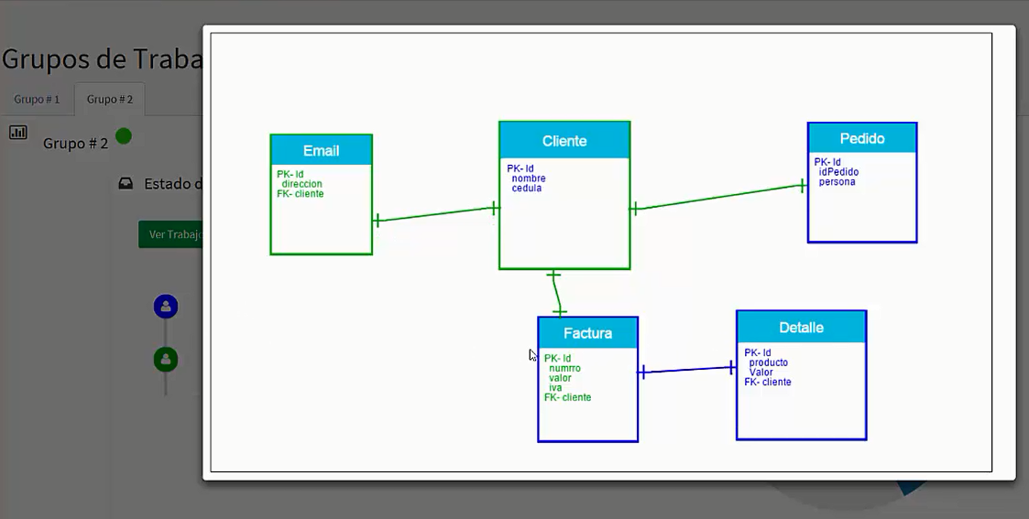

**Figura 4.7:** Captura de trabajo colaborativo en la interfaz de monitoreo

Se muestra además información numérica y porcentual de las aportaciones de cada estudiante: número de creaciones, número de ediciones y número de elementos borrados (ver figura 4.8).

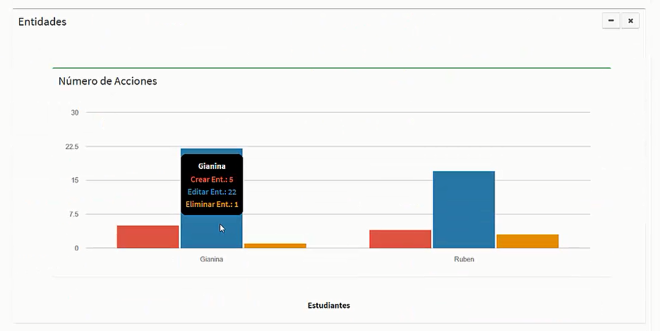

**Figura 4.8:** Información de la cantidad de acciones realizadas por estudiantes

El profesor puede acceder a la interfaz de evaluación a través de un navegador web, en donde este necesitará cargar inicialmente el archivo del trabajo colaborativo que los alumnos hayan generado. La información provista en esta interfaz, tiene el objetivo de ayudar al profesor a determinar la cantidad de aportación y la calidad de la misma a través de la identificación de las contribuciones individuales basada en colores.

Otra característica de esta interfaz es que permite al profesor una animación de todo el proceso de elaboración de la tarea a través de un reproductor que se provee en la solución (ver figura 4.9).

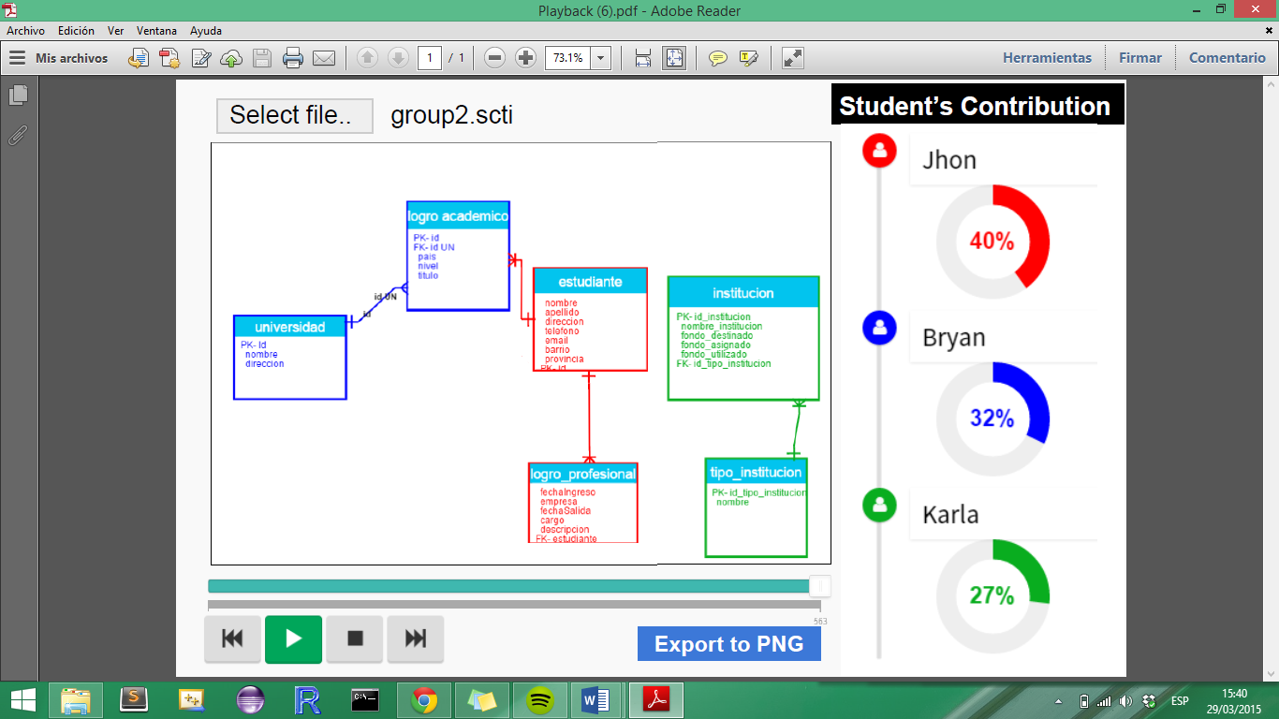

**Figura 4.9:** Interfaz de evaluación del profesor

Además la interfaz incluye un resumen porcentual general y detallado de todas las aportaciones realizadas por cada alumno (ver figura 4.10).

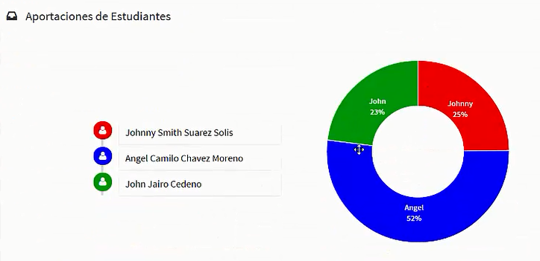

**Figura 4.10:** Información porcentual del total de contribuciones realizadas por cada alumno

* 1. COSTOS ASOCIADOS A LA IMPLEMENTACIÓN DE LA SOLUCIÓN

Se realizó una recopilación de precios en el mercado de los equipos tecnológicos requeridos y se generó la tabla 4.1 que contiene los costos asociados a la solución.

|  |  |
| --- | --- |
| **Tabla 4.1:** Costos locales de implementación de la solución colaborativa propuesta | |
| Equipo | **Precio** |
| Pico Proyector P300 AXXA | $453,10 |
| Cámara Optitrack V120:DUO y licencia de software Motive | $2.530,00 |
| Intel Mini-pc NUC 4gb 500gb Wi-fi (dn2820fyk) | $410,00 |
| 4 Tablets Q8 One 7 Android 4.0 | $263.96 |
| Cable HDMI | $6,99 |
| Total | $3.664,05 |

CAPÍTULO 5.

1. RESULTADOS EXPERIMENTALES Y PRUEBAS

Este capítulo contiene los resultados experimentales y las pruebas de funcionalidad y usabilidad. Primero se procederá a presentar los resultados experimentales obtenidos con los profesores y estudiantes; posteriormente se presentan los resultados de pruebas de funcionalidad y usabilidad.

RESULTADOS EXPERIMENTALES

Los resultados de las pruebas experimentales con profesores y alumnos se detallan en las siguientes sub-secciones. Se muestran resultados a partir de estadística descriptiva junto con aquellos relacionados a pruebas de hipótesis, que involucran las variables que se midieron en los distintos experimentos.

**Profesores**

A continuación de detalla brevemente los resultados obtenidos para cada variable considerada junto con un diagrama de cajas para la representación de las observaciones.

**Percepción de facilidad de asignar una calificación individual**

El diagrama de cajas de la figura 5.1, muestra que las opiniones de los 10 profesores en el post-test coincidieron casi en su totalidad en el nivel *Muy Fácil*; a diferencia de las opiniones con mayor dispersión observadas en el pre-test que han sido calificadas entre muy *Muy* *Difícil* o *nivel Intermedio*. La prueba Wilcoxon mostró que las percepciones en los 10 profesores acerca de facilidad de asignar una calificación individual en el post-test fueron significativamente mayores que en el pre-test, tal como se observa en la tabla 5.1.

|  |  |
| --- | --- |
| **Percepción de facilidad de asignar una calificación individual** | |
| Nivel de facilidad | **Figura 5.1:** Diagrama de cajas de las opiniones de facilidad de calificación individual de profesores |

**Percepción de facilidad de asignar una calificación grupal**

Las observaciones de los 10 profesores, previas a la experimentación muestran que la percepción de facilidad coincide mayoritariamente en el nivel calificado como *Fácil*. La observación posterior muestra una afectación positiva de esta percepción, ya que las observaciones se dispersan hacia el nivel calificado como *Muy Fácil* luego de haber experimentado con la superficie colaborativa (ver figura 5.2). La prueba Wilcoxon mostró que las percepciones en los 10 profesores acerca de la facilidad de asignar una calificación grupal en el post-test fueron significativamente mayores que en el pre-test, tal como se observa en la tabla 5.1.

|  |  |
| --- | --- |
| **Percepción de facilidad de asignar una calificación grupal** | |
| Nivel de facilidad | **Figura 5.2:** Diagrama de cajas de las opiniones de facilidad de calificación grupal de profesores |

**Percepción en relación a la equidad de carga de trabajo**

Las opiniones de los 10 profesores muestran inicialmente que la percepción acerca de la equidad de carga de trabajo está calificada como *Poco Equitativa* o *Nada Equitativa*. Luego de la experimentación con la superficie colaborativa, su opinión cambia hacia un valor cercano a total equidad de carga de trabajo (ver figura 5.3). La prueba Wilcoxon mostró que las percepciones en los 10 profesores acerca de la equidad de carga de trabajo en el post-test fueron significativamente mayores que en el pre-test, tal como se observa en la tabla 5.1.

|  |  |
| --- | --- |
| **Percepción en relación a la equidad de carga de trabajo** | |
| Nivel de facilidad | **Figura 5**.3: Diagrama de cajas de las opiniones de profesores sobre equidad de carga de trabajo |

Un resumen de los resultados de las variables que se midieron durante la experimentación con profesores, se presentan en la tabla 5.1. Se muestran estadísticas descriptivas de las observaciones obtenidas en el pre-test y post-test. Además se muestran los resultados de las pruebas de hipótesis realizadas a través de la prueba Wilcoxon.

|  |  |  |  |  |  |  |  |
| --- | --- | --- | --- | --- | --- | --- | --- |
| **Tabla 5.1:** Resumen resultados de las variables medidas en experimentación con profesores. | | | | | | | |
| Variables | **Pre-Test** | | **Post-Test** | | **Z** | **p** | **Hipótesis nula** |
| Mediana | Media | Mediana | Media |
| Percepción de facilidad de asignar una calificación individual | 2 | 2.2 | 5 | 4.8 | -2,859 | 0.004 | 2= 1 |
| Percepción de facilidad de asignar una calificación grupal | 4 | 3.9 | 5 | 4.7 | -2,333 | 0.020 | 2= 1 |
| Percepción en relación a la equidad de carga de trabajo | 2 | 2.6 | 4 | 3.9 | -2,372 | 0.018 | 2= 1 |
| k: media correspondiente a la observación k | | | | | | | |

**Estudiantes**

A continuación se detalla brevemente los resultados obtenidos para cada variable considerada junto con un diagrama de cajas para la representación de las observaciones.

**Percepción en relación a la equidad de carga de trabajo**

Las opiniones de los estudiantes muestran inicialmente que sus percepciones en cuanto a equidad de carga de trabajo son dispersas y se ubican entre un nivel intermedio a alto de equidad, como se puede observar en la Figura 5.4.

Luego de la experimentación 1 y 2, la percepción de 7 estudiantes que participaron en la utilización de la mesa en ambas experimentaciones se vuelve menos dispersa, y se desplaza al nivel de *Equidad* o *Total Equidad* de carga de trabajo (ver figura 5.4). Cabe notar que existe una diferencia entre las experimentaciones 1 y 2, ya que existe un desplazamiento positivo de la percepción de equidad de la segunda experimentación respecto de la primera.

|  |  |
| --- | --- |
| **Percepción de equidad de carga de trabajo entre estudiantes** | |
| Nivel de equidad |  |

**Figura 5.4:** Diagrama de cajas de las opiniones de alumnos sobre equidad de carga de trabajo

En cuanto a las pruebas de hipótesis para verificar diferencias en el pre-test de la experimentación 1, éstas demuestran que inicialmente no existe diferencia significativa entre los grupos de control y experimental por lo que los grupos son equivalentes en relación a esta variable, como se observa en la tabla 5.4.

La prueba Wilcoxon mostró que las percepciones de los 11 estudiantes del grupo experimental en cuanto a equidad de carga de trabajo en el post-test de la primera experimentación fueron significativamente mayores que en el pre-test, como se observa en la tabla 5.2. Como era de esperarse, estas percepciones no cambiaron y no fueron significativas en el grupo de control (ver tabla 5.4).

|  |  |  |  |  |  |  |  |  |
| --- | --- | --- | --- | --- | --- | --- | --- | --- |
| **Tabla 5.2:** Resumen de resultados intra-grupos de las variables medidas en experimentación 1 con estudiantes en el pre-test–post-test | | | | | | | | |
| Variables | **Grupo** | **Descriptivas** | | | | **Prueba de Hipótesis** | | |
| **Pre-Test** | | **Post-Test** | | **Z** | **p** | **Hipótesis Nula** |
| Mediana | Media | Mediana | Media |
| Percepción en relación a la equidad de carga de trabajo | **Exp.** | 3 | 3.0 | 5 | 4.55 | -2.54 | 0.011 | 3= 1 |
| **Ctrl.** | 4 | 3.82 | 4 | 4.33 | -0.63 | 0.527 | 4= 2 |
| Capacidad de herramientas para reflejar el aporte real. | **Exp.** | 4 | 3.82 | 5 | 4.91 | -2.97 | 0.003 | 3= 1 |
| **Ctrl.** | 4 | 3.91 | 4 | 3.67 | -1.19 | 0.234 | 4= 2 |
| Exp.: Grupo Experimental. Ctrl.: Grupo de Control. k: media de la observación k | | | | | | | | |

Esta variable observada en la experimentación 2, las pruebas de hipótesis resultaron no significativas en las comparaciones intra-grupales y entre grupos de experimentación y control, como se observa en las tablas 5.3 y 5. 4.

|  |  |  |  |  |  |  |  |  |
| --- | --- | --- | --- | --- | --- | --- | --- | --- |
| **Tabla 5.3:** Resumen de resultados intra-grupos de las variables medidas en experimentación 2 con estudiantes en el pre-test–post-test | | | | | | | | |
| Variables | **Grupo** | **Descriptivas** | | | | **Prueba de Hipótesis** | | |
| **Pre-Test** | | **Post-Test** | | **Z** | **p** | **Hipótesis Nula** |
| Mediana | Media | Mediana | Media |
| Percepción en relación a la equidad de carga de trabajo | **Exp.** | 4 | 3.80 | 4.5 | 4.40 | -1.24 | 0.216 | 7= 5 |
| **Ctrl.** | 3 | 3.08 | 4 | 4.25 | -2.59 | 0.01 | 8= 6 |
| Capacidad de herramientas para reflejar el aporte real. | **Exp.** | 4 | 4 | 5 | 4.20 | -1.0 | 0.317 | 7= 5 |
| **Ctrl.** | 4 | 3.75 | 4 | 4.08 | -1.27 | 0.206 | 8= 6 |
| Conformidad con calificación individual | **Exp.** | 4 | 4 | 5 | 4 | -0.44 | 0.66 | 7= 5 |
| **Ctrl.** | 4 | 3.82 | 5 | 4.5 | -2.13 | 0.033 | 8= 6 |
| Conformidad con calificación grupal | **Exp.** | 4 | 4 | 4.5 | 5 | -1.67 | 0.096 | 7= 5 |
| **Ctrl.** | 4 | 3.42 | 4 | 4.17 | -1.89 | 0.058 | 8= 6 |
| Exp.: Grupo Experimental. Ctrl.: Grupo de Control. k: media de la observación k | | | | | | | | |

**Percepción en relación a capacidad de herramientas para reflejar aporte real**

Las opiniones de los estudiantes muestran inicialmente que sus percepciones en cuanto a la capacidad de las herramientas que utilizan para reflejar el aporte real son bastante compactas y se ubican en el nivel *Cercano a la realidad,* como se muestra en la Figura 5.5). Luego de la experimentación 1, la percepción de los 11 estudiantes que participaron en la utilización de la mesa en ambas experimentaciones se afecta. Esta se desplaza al nivel de *Totalmente cercano a la realidad* (ver figura 5.5). Mientras que para la experimentación 2 existe una afectación negativa de estas percepciones, pues existe una mayor variedad de respuestas y la mediana regresan al nivel *Cercano a la realidad* observado en el pre-test de la primera observación.

|  |  |
| --- | --- |
| **Percepción de capacidad de herramientas para reflejar aporte real** | |
| Nivel de equidad | **Figura 5.5:** Diagrama de cajas de las opiniones de alumnos sobre capacidad de herramientas para reflejar aporte real |

En relación a las pruebas de hipótesis, nuevamente, no existen diferencias en la percepción inicial (pre-test) entre los grupos de control y experimental como se muestra en la tabla 5.4. La prueba Wilcoxon mostró que en el experimento 1, las percepciones de los 11 estudiantes del grupo experimental en cuanto a capacidad de herramientas para reflejar aporte real en el post-test fueron significativamente mayores que en el pre-test, como lo muestra la tabla 5.2. Los resultados de la experimentación 1 demostraron también ser significativamente distintas en la comparación con el grupo de control, como lo muestra la tabla 5.4.

En relación a los resultados de la segunda experimentación, estos reflejan que los 10 estudiantes no muestran la misma tendencia observada en la experimentación 1, ya que en estos no existen diferencias significativas en la comparación intra-grupal y entre grupos (ver tabla 5.3 y 5.4).

**Conformidad con calificación individual**

Esta variable solo fue medida en la pre-observación realizada antes de la experimentación 2 y posterior a ésta. Las opiniones, previas de 10 estudiantes que participaron de la experimentación 2, en cuanto a la calificación individual que obtienen a partir de sus trabajos grupales muestran que se encuentran en un nivel *Conforme*. Los resultados obtenidos en el test posterior, muestran opiniones bastante dispersas. Sin embargo, se debe considerar que el 50% tuvo una afectación positiva, esto se observa en el diagrama de cajas de la figura 5.6, donde la mediana se desplazó al nivel de *Total Conformidad*, coincidiendo con el tercer cuartil y el valor máximo alcanzado.

|  |  |
| --- | --- |
| **Conformidad con calificación individual** | |
| Nivel de conformidad | **Figura 5.6:** Diagrama de cajas de la conformidad de estudiantes sobre calificaciones individuales |

La prueba Wilcoxon realizada a partir de la segunda experimentación, mostró que las percepciones de los 10 alumnos acerca de cuán justa es su calificación individual en el post-test no fueron significativamente diferentes comparadas al pre-test (ver tabla 5.3), ni en la comparación con el grupo de control (ver tabla 5.4).

**Conformidad con calificación grupal**

Esta variable solo fue medida en la pre-observación realizada antes de la experimentación 2 y posterior a ésta. Las opiniones recolectadas de los 10 estudiantes en el pre-test del experimento 2, se ubican en el nivel *Conforme* en cuanto a la calificación que obtienen de manera grupal. En el post-test de la segunda experimentación, las opiniones son más dispersas. Sin embargo existió un desplazamiento positivo de las opiniones como lo muestra la figura 5.7. En este caso se repite el patrón observado cuando se analizó la variable de conformidad de calificación individual.

|  |  |
| --- | --- |
| **Conformidad con calificación grupal** | |
| Nivel de conformidad | **Figura 5.7:** Diagrama de cajas de la conformidad de estudiantes sobre calificaciones grupales |

En relación a las pruebas de hipótesis, la prueba Wilcoxon mostró que las percepciones de los 10 estudiantes acerca de cuán justa es su calificación grupal en el post-test de la segunda experimentación, no fueron significativamente mayores comparadas con las del pre-test (ver tabla 5.3). Tampoco existieron diferencias en la comparación con el grupo de control (ver tabla 5.4).

Los resultados de las variables que se midieron durante la experimentación pre-test-post-test con estudiantes, se presentan en las tablas 5.2, 5.3 y 5.4. La tabla 5.2 y 5.3 muestra un resumen de los resultados de la comparación intra-grupal de individuos que participaron en el grupo experimental y de control de los experimentos 1 y 2 respectivamente. La tabla 5.4 muestra resultados obtenidos en la comparación entre grupos de experimentación y de control. En estos tres resúmenes se muestran los resultados de las pruebas de hipótesis realizadas. Se utilizó la prueba Wilcoxon para la comparación intra-grupal y la prueba de Mann Whitney U para la comparación entre grupos. En la experimentación 1, no se midieron las variables que refieren a conformidad con calificación individual y grupal, por lo que resultados de pruebas para estas variables no se presentan para este experimento

|  |  |  |  |  |  |  |  |  |  |  |  |  |  |  |  |  |
| --- | --- | --- | --- | --- | --- | --- | --- | --- | --- | --- | --- | --- | --- | --- | --- | --- |
| **Tabla 5.4:** Resumen de resultados entre grupos experimental y de control de las variables medidas en experimentación con estudiantes en el experimento 1 y 2. | | | | | | | | | | | | | | | | |
| Variable | **Experimentación 1** | | | | | | | | **Experimentación 2** | | | | | | | |
| **Pre-Test** | | | | **Post-Test** | | | | **Pre-Test** | | | | **Post-Test** | | | |
| Z | U | p | Hipótesis Nula | Z | U | p | Hipótesis Nula | Z | U | p | Hipótesis Nula | Z | U | p | Hipótesis Nula |
| Percepción en relación a la equidad de carga de trabajo | -1.74 | 35 | 0.082 | 2= 1 | -0.93 | 39 | 0.355 | 4= 3 | -1.30 | 41 | 0.194 | 5= 4 | -0.51 | 53 | 0.612 | 8= 7 |
| Capacidad de herramientas que utiliza para reflejar el aporte real. | -0.19 | 58 | 0.852 | 2= 1 | -2,73 | 19 | 0.006 | 4= 3 | -1.01 | 46.5 | 0.311 | 5= 4 | -0.85 | 48 | 0.394 | 8= 7 |
| Conformidad con calificación individual | N/A | N/A | N/A | N/A | N/A | N/A | N/A | N/A | -0.76 | 51 | 0.449 | 5= 4 | -0.41 | 54.5 | 0.682 | 8= 7 |
| Conformidad con calificación grupal | N/A | N/A | N/A | N/A | N/A | N/A | N/A | N/A | 0.87 | 48 | 0.385 | 5= 4 | -1.10 | 45 | 0.271 | 8= 7 |
| N/A: No Aplica k: media correspondiente a la observación k | | | | | | | | | | | | | | | | |

* 1. FUNCIONALIDAD

La funcionalidad se ha probado utilizando un enfoque de caja negra a través de pruebas unitarias utilizando JUnit. Estas pruebas se ejecutaron en cada uno los métodos críticos identificados en el Cliente Gráfico desarrollado en la plataforma Java. Los resultados de estas pruebas se encuentran ubicados en el anexo A, los cuales detallan que todas las pruebas realizadas fueron exitosas.

* 1. USABILIDAD

Para la recolección de los datos de la prueba de usabilidad, se les solicitó a los estudiantes, que utilizaron la superficie colaborativa, llenar un formulario de usabilidad para que evaluaran la última versión de la solución (ver Anexo B). Los resultados de estas pruebas serán mostradas a través de 3 conceptos diferentes: Facilidad de uso, satisfacción del usuario y utilidad.

* + - 1. FACILIDAD

Los estudiantes realizaron una serie de tareas en las que se demostraba la funcionalidad del sistema, con el objetivo de que estos califiquen la facilidad de llevarlas a cabo (ver Anexo B). Por mencionar un ejemplo: debieron calificar la facilidad de crear una entidad y una relación sobre la superficie colaborativa.

Los resultados en la figura 5.8 muestran que el 91% de los estudiantes calificaron como fácil o muy fácil la utilización de la mesa colaborativa para completar las tareas requeridas. Mientras que al 9% opinaron que no era ni fácil ni difícil. Ninguna calificación negativa fue reportada por los estudiantes.

**Figura 5.8:** Opinión de estudiantes acerca de la facilidad de uso de la superficie colaborativa.

* + - 1. SATISFACCIÓN

Al concluir la realización de las tareas de la prueba de usabilidad, se les preguntó a los estudiantes acerca de su satisfacción al utilizar la superficie colaborativa. Los resultados que se muestran en la figura 5.9 muestran que el 70% de los estudiantes opinaron que su experiencia fue satisfactoria. El 30% restante opinó que su experiencia fue muy satisfactoria. Ninguna observación negativa fue reportada por los estudiantes respecto a su satisfacción con el uso de la herramienta.

**Figura 5.9:** Opinión de los estudiantes acerca de satisfacción de uso de la superficie colaborativa

* + - 1. UTILIDAD

Durante la ejecución de la prueba de usabilidad, se pidió a los estudiantes reportar acerca de la utilidad de la herramienta para realizar trabajos colaborativos de modelado de datos. En la figura 5.10 se observa que el 90% de los encuestados respondieron que la herramienta era útil o muy útil. Un 10% mostró una opinión intermedia.

**Figura 5.10:** Nivel de utilidad percibido por los estudiantes de la superficie colaborativa.

CAPÍTULO 6

1. DISCUSIÓN DE RESULTADOS

Este capítulo contiene la discusión de los resultados obtenidos en la experimentación y pruebas de usabilidad. Implicaciones y limitaciones de estas pruebas son también incluidas.

.

* 1. DISCUSIÓN DE EXPERIMENTOS Y PRUEBAS

**Usabilidad**

Los aspectos en los que se probó la usabilidad del sistema, dieron resultados satisfactorios. El 90% de los usuarios calificaron a la facilidad de uso del sistema, la satisfacción, y, la utilidad que percibieron, en un nivel alto (4-5). Lo cual asegura que la solución es factible para la utilización en el diseño de software.

**Experimentación**

La percepción de los profesores acerca de la facilidad de asignar una calificación individual y grupal en trabajos de modelado de datos, son afectados positivamente con el uso de una superficie colaborativa. Como lo demuestran los resultados de las pruebas de hipótesis realizadas entre pre-test y post-test. Además, se evidencia que entre los profesores involucrados, existe una percepción de mayor equidad de carga de trabajo entre los individuos, cuando utilizan una superficie colaborativa.

En los estudiantes, los resultados son diversos. Se encontraron resultados concluyentes en la variable que mide la percepción de los estudiantes en cuanto a la capacidad de las herramientas para reflejar su aporte real con la utilización de la mesa en el pre-test-post-test del primer experimento. Lo que indica que ellos perciben que esta herramienta cumple su propósito de diseño. Estos resultados no se repiten en el post-test del segundo experimento, lo cual se explica con una posible atenuación de la buena impresión que causan estas herramientas novedosas luego de que los estudiantes ya se han familiarizado con su utilización (en el segundo experimento).

Se observa que aunque no existe evidencia significativa para asegurar una mayor percepción de equidad en los estudiantes referente a la carga de trabajo, estas si se ven afectadas positivamente aunque de manera sutil, para luego verse atenuadas. Esto podría deberse al mismo efecto atenuador relacionado a la familiarización de la herramienta, mencionado anteriormente.

Las pruebas de hipótesis demuestran que no existe diferencia significativa en la conformidad con la nota individual y grupal asignada por el profesor al usar una superficie colaborativa, comparada con experiencias previas con otras herramientas y con el grupo de control. Sin embargo, con una observación más detallada de las respuestas obtenidas, se aprecia que si existe un ligero aumento en el nivel de conformidad, como se observa en el diagrama de cajas de las figuras 5.6 y 5.7.

En resumen, los resultados sugieren que los profesores encuentran que el uso de superficies colaborativas facilita el proceso de calificación de un trabajo colaborativo. Además, ellos perciben que este tipo de herramientas promueve una participación más equitativa entre los miembros que realizan este tipo de trabajos. Esta percepción positiva puede deberse principalmente a que ellos observan que sus alumnos se encuentran en un ambiente de trabajo en el que se tiene más control en relación al que se cuenta cuando se trabaja en un ambiente tradicional. Estos resultados se complementan a los estudios realizados por R. Martínez et. al [6]. En el que se reporta que, la utilización de una herramienta de monitoreo en actividades de trabajo grupal, ayuda al profesor a encontrar problemas potenciales en términos de colaboración.

Desde la perspectiva de los estudiantes, éstos perciben que con la utilización de superficies colaborativas, cuentan con una herramienta que hace posible reflejar sus contribuciones reales. Pero no muestran conformidad con sus calificaciones individuales y grupales, ni mejora la percepción de equidad de trabajo entre los miembros de su grupo. Los hallazgos en cuanto a conformidad de la calificación obtenida, complementan los hallazgos del estudio de K. Sinmai et al. [2] en el que se compara objetivamente la calidad de trabajo realizada con superficies colaborativas y herramientas tradicionales y no se encuentran diferencias entre el uso de estas. Esto podría deberse a que los alumnos desconocen todas las ventajas que la solución propuesta brinda al profesor para evaluarlos de manera más objetiva. Sin embargo, las pruebas de usabilidad realizadas con estudiantes en cuanto a satisfacción y utilidad, demuestran que el usar superficies colaborativas es satisfactorio y útil, de manera similar a lo obtenido por [2].

Se debe considerar, además, que el diseño de la experimentación pudo haber afectado los resultados que se obtuvieron. Existieron variables que no se consideraron para la conducción de los experimentos como: la simpatía que tuvieron los alumnos hacia el profesor; distintos grados de complejidad de los problemas que se resolvieron como parte de la experimentación.

Un factor que pudo afectar los resultados en cuanto a conformidad de calificación individual y grupal de estudiantes, fue el hecho de no haber medido estas variables en la primera experimentación, ya que no se contó con un prototipo de la solución con todas las funcionalidades implementadas. Estas variables pudieron haber sido afectadas por el mismo efecto atenuador que se observó en las variables de percepción de equidad de trabajo y capacidad de herramientas para reflejar aporte real en la segunda experimentación.

Otra limitante fue no haber contado con un mayor número de participantes para la experimentación. Ya que se pudo observar que 2 observaciones extremas afectaron negativamente los resultados en las variables de percepción conformidad con la de calificación individual y grupal.

Los métodos de selección aleatoria de estudiantes para cada experimentación, pudieron haber tenido algún efecto sobre los resultados obtenidos.

* 1. IMPLICACIONES

Existen varios aspectos que han surgido durante la realización de este estudio que podrían considerarse en futuros trabajos. Por ejemplo, estudios que consideren la medición el desempeño de los estudiantes considerando la calidad de sus aportaciones; tomar en cuenta sus interacciones verbales; descubrir las características que hacen a un estudiante líder del equipo, ya que este estudio se enfocó exclusivamente en variables relacionadas a percepciones de carga de trabajo y evidencia de aportes individuales. También podría considerarse la posibilidad de estudiar analíticas de aprendizaje colaborativo en el diseño de software; es decir, los resultados que se obtienen al usar mesas colaborativas pueden verse mejorados si se considera retroalimentación del contenido mismo de las actividades que se realizan con la mesa en tiempo real o al finalizar la actividad. Conducir experimentos enfocados en una población más grande en número, y observar los efectos de trabajos colaborativos simultáneos, mientras un grupo trabaja en un componente de un problema, otro pudiera estar trabajando en otro. El conjunto de aportes simultáneos, pudiera ser otro aspecto que se pueda explorar con el uso de tecnologías como las abordadas a través de este trabajo.

* 1. LIMITACIONES

Los resultados obtenidos en este estudio implican exclusivamente a una muestra de estudiantes y profesores de la carrera de ciencias computacionales de la Escuela Superior Politécnica del Litoral. Los profesores tomados en consideración para las pruebas, ya cuentan con experiencia previa con el modelamiento de bases de datos y otros tipos de modelamientos. Los estudiantes, son personas que se encuentran tomando un curso de pre-grado de bases de datos que pertenecen a la carrera de Ingeniería en Ciencias Computacionales. La muestra tomada de profesores y estudiantes estuvo limitada por su disponibilidad y predisposición a la realización de las pruebas. En relación a los problemas resueltos por los estudiantes en la experimentación éstos fueron de un nivel de complejidad intermedio. Los diagramas que elaboraron los estudiantes contenían un máximo de 15 tablas y la superficie colaborativa desarrollada, considera la participación de grupos pequeños: no más de 5 estudiantes. Debido a estas limitaciones, la solución propuesta puede mejorarse en varios aspectos como por ejemplo: considerar el diseño de diagramas mucho más extensos; resolver problemas de oclusión sobre la superficie colaborativa que utilizan los estudiantes; implementar una interfaz rica en funciones que ayuden a facilitar más el proceso de diseño y que al mismo tiempo no afecte la usabilidad de la superficie colaborativa. Es necesario extender las aplicaciones de superficies colaborativas a otras áreas de ciencias computacionales.

Por ello, los resultados que se han obtenido como parte de este estudio, no pueden ser generalizados. Aunque sí son un inicio de futuras investigaciones en el área de superficies colaborativas.

CONCLUSIONES

1. Las superficies colaborativas portables de bajo costo son efectivas y útiles para dar seguimiento a las contribuciones individuales de estudiantes que elaboran trabajos colaborativos de modelamiento de datos.
2. El proceso de asignar una calificación a los estudiantes se facilita con el uso de una herramienta digital, como una superficie colaborativa.
3. Las percepciones de profesores acerca de la equidad de trabajo en la elaboración de un trabajo colaborativo se ven alteradas positivamente con el uso de una herramienta como la superficie propuesta.
4. Los estudiantes opinan que la herramienta propuesta ayuda a reflejar de manera más real sus contribuciones en un trabajo colaborativo.
5. La percepción de los estudiantes acerca de las superficies colaborativas se ven atenuadas a medida que se hace más familiar su uso.
6. La usabilidad de las superficies colaborativas promueven y ayudan a los estudiantes en las actividades grupales de modelamiento de software.
7. El uso superficies colaborativas en el diseño de software, por ejemplo modelamiento de datos es factible.
8. La construcción de superficies colaborativas portables de bajo costo es viable en el contexto educativo y ecuatoriano.

RECOMENDACIONES

1. Se espera que este estudio sirva como punto de partida para otros trabajos de investigación en el que se consideren nuevas herramientas tecnológicas con nuevas formas de interacción.
2. Se recomienda enriquecer la funcionalidad de la solución propuesta para que se pueda soportar el diseño software más complejo. Extender el uso de las superficies colaborativas para otras actividades de diseño que estén involucradas en el desarrollo de software. Por ejemplo, la elaboración de diagramas UML, diagramas de Flujo, diagramas BPMN.
3. Se recomienda también considerar las superficies colaborativas en otras actividades de diseño de ingeniería, por ejemplo el diseño mecánico o industrial.
4. Se recomienda conducir experimentos con el uso de superficies colaborativas para extender los hallazgos de este trabajo de investigación. Estas herramientas pueden servir para realizar hallazgos importantes respecto a la interacción creativa de grupos de personas que realizan trabajos de diseño de software.
5. Las superficies colaborativas podrían servir como herramienta de apoyo en investigaciones de analíticas de aprendizaje.

BIBLIOGRAFÍA

[1] O. Hilliges, L. Terrenghi, S. Boring, D. Kim, H. Richter, and A. Butz, “Designing for collaborative creative problem solving,” in *Proceedings of the 6th ACM SIGCHI conference on Creativity & cognition - C&C ’07*, 2007, pp. 1–2.

[2] K. Sinmai and P. Andras, “Mapping on Surfaces: Supporting Collaborative Work Using Interactive Tabletop,” in *Collaboration and Technology SE  - 29*, vol. 8658, N. Baloian, F. Burstein, H. Ogata, F. Santoro, and G. Zurita, Eds. Springer International Publishing, 2014, pp. 319–334.

[3] Kaplan, “Graduate Recruitment Report: Employer Perspectives,” 2014.

[4] National Association of Colleges and Employers, “The Skills and Qualities Employers Want in Their Class of 2013 Recruits,” 2012. [Online]. Available: http://www.naceweb.org/s10242012/skills-abilities-qualities-new-hires/. [Accessed: 16-Feb-2015].

[5] J. Rick, P. Marshall, and N. Yuill, “Beyond one-size-fits-all: how interactive tabletops support collaborative learning,” 2011.

[6] R. Martinez Maldonado, J. Kay, K. Yacef, and B. Schwendimann, “An interactive teacher’s dashboard for monitoring groups in a multi-tabletop learning environment,” in *Lecture Notes in Computer Science (including subseries Lecture Notes in Artificial Intelligence and Lecture Notes in Bioinformatics)*, 2012, vol. 7315 LNCS.

[7] P. Dillenbourg and M. Evans, “Interactive tabletops in education,” *Int. J. Comput. Collab. Learn.*, vol. 6, no. 4, 2011.

[8] F. Geyer, U. Pfeil, A. Höchtl, J. Budzinski, and H. Reiterer, “Designing Reality-Based Interfaces for Creative Group Work,” *Human-Computer Interact.*, pp. 165–174, 2011.

[9] R. M. Chory‐Assad, “Classroom justice: Perceptions of fairness as a predictor of student motivation, learning, and aggression,” *Commun. Q.*, vol. 50, no. 1, pp. 58–77, Jan. 2002.

[10] R. Martínez, A. Collins, J. Kay, and K. Yacef, “Who did what? Who said that?,” in *Proceedings of the ACM International Conference on Interactive Tabletops and Surfaces - ITS ’11*, 2011.

[11] J. H. Hayes, T. C. Lethbridge, and D. Port, “Evaluating individual contribution toward group software engineering projects,” pp. 1–2, May 2003.

[12] A. M. Piper and J. D. Hollan, “Tabletop displays for small group study,” in *Proceedings of the 27th international conference on Human factors in computing systems - CHI 09*, 2009, p. 1227.

[13] R. Martinez, J. Kay, and K. Yacef, “Visualisations for longitudinal participation, contribution and progress of a collaborative task at the tabletop,” *Int. Conf. Comput. Support. Collab. Learn. CSCL 2011*, pp. 25–32, 2011.

[14] Nuisense, “Ideum and 3M Touch Systems launch new Platform 46 multi-touch tables.” [Online]. Available: http://www.gizmag.com/ideum-3m-platform-multitouch-tables/27823/. [Accessed: 19-Feb-2015].

[15] “New Samsung SUR40 for Microsoft Surface is Available to Pre-order in India also.” [Online]. Available: http://www.indianweb2.com/2014/05/new-samsung-sur40-microsoft-surface-available-pre-order-india-also/. [Accessed: 19-Feb-2015].

[16] “Ubi Interactive | PRODUCT.” [Online]. Available: http://www.ubi-interactive.com/product/#PRODUCT. [Accessed: 19-Feb-2015].

[17] S. Xu and C. M. Manders, “Building a multi-touch tabletop for classrooms,” *Lect. Notes Comput. Sci. (including Subser. Lect. Notes Artif. Intell. Lect. Notes Bioinformatics)*, vol. 6872 LNCS, pp. 131–138, 2011.

[18] H. Sharp, *Interaction Design: Beyond Human Computer Interaction.*, vol. 1. John Wiley & Sons, 2007.

[19] A. Dix, J. Finlay, G. D. Abwod, and R. Beale, *Human Computer Interaction*, 3rd Editio. Pearson, 2004.

[20] H. Patel, M. Pettitt, and J. R. Wilson, “Factors of collaborative working: a framework for a collaboration model.,” *Appl. Ergon.*, vol. 43, no. 1, pp. 1–26, Jan. 2012.

[21] U. M. Borghoff and J. H. Schlichter, *Computer-Supported Cooperative Work: Introduction to Distributed Applications*. Springer Science & Business Media, 2000.

[22] A. Jones, C. Moulin, J.-P. Barthes, D. Lenne, A. Kendira, and T. Gidel, “Personal assistant agents and multi-agent middleware for CSCW,” in *Proceedings of the 2012 IEEE 16th International Conference on Computer Supported Cooperative Work in Design (CSCWD)*, 2012.

[23] C. Shen, C. Shen, K. Ryall, K. Ryall, C. Forlines, C. Forlines, A. Esenther, and A. Esenther, “Informing the Design of Direct- Touch Tabletops,” *Ieee Comput. Graph. Appl.*, no. October, 2006.

[24] Y. Rogers and S. Lindley, “Collaborating around vertical and horizontal large interactive displays: which way is best?,” *Interact. Comput.*, vol. 16, no. 6, pp. 1133–1152, Dec. 2004.

[25] Nuisense, “Projected Capacitive Multi Touch Foil Vs. Infrared Touch Cover.” [Online]. Available: http://www.nuisense.com/projectedcapacitivevsir.aspx?l=en-US. [Accessed: 21-Feb-2015].

[26] “V120:Duo - An optical tracking system in a single, plug-and-play package - OptiTrack.” [Online]. Available: http://www.optitrack.com/products/v120-duo/. [Accessed: 19-Feb-2015].

[27] J. Hochenbaum and A. Kapur, “Adding Z-Depth and Pressure Expressivity to Tangible Tabletop Surfaces,” *Proc. Int. Conf. New Interfaces Music. Expr.*, pp. 240–243, 2011.

[28] C. Wu, Y. Suo, C. Yu, Y. Shi, and Y. Qin, “uPlatform: A customizable multi-user windowing system for interactive tabletop,” *Lect. Notes Comput. Sci. (including Subser. Lect. Notes Artif. Intell. Lect. Notes Bioinformatics)*, vol. 6761 LNCS, pp. 507–516, 2011.

[29] NuiGroup, “mt4j - MT4j - an open framework to create visually rich 2D/3D multi-touch applications in java - Google Project Hosting.” [Online]. Available: https://code.google.com/p/mt4j/. [Accessed: 21-Feb-2015].

[30] N. Sangsuriyachot and M. Sugimoto, “Novel interaction techniques based on a combination of hand and foot gestures in tabletop environments,” in *Proceedings of the 10th asia pacific conference on Computer human interaction - APCHI ’12*, 2012, p. 21.

[31] A. Camurri and C. Costa, Eds., *Intelligent Technologies for Interactive Entertainment*, vol. 78. Berlin, Heidelberg: Springer Berlin Heidelberg, 2012.

[32] J. O. Wobbrock, M. R. Morris, and A. D. Wilson, “User-defined gestures for surface computing,” *Proc. 27th Int. Conf. Hum. factors Comput. Syst. - CHI 09*, 2009.

[33] T. Hammond, B. Eoff, B. Paulson, A. Wolin, K. Dahmen, J. Johnston, and P. Rajan, “Free-sketch recognition,” in *Proceeding of the twenty-sixth annual CHI conference extended abstracts on Human factors in computing systems - CHI ’08*, 2008, p. 3027.

[34] G. Méndez and J. Tibau, “ANÁLISIS, DISEÑO E IMPLEMENTACIÓN DE UN SISTEMA PARA CREACIÓN DE INTERFACES DE USUARIO UTILIZANDO EL PARADIGMA DE DIAGRMAS A MANO ALZADA,” ESCUELA SUPERIOR POLITECNICA DEL LITORAL, 2009.

[35] B. Paulson and T. Hammond, “PaleoSketch,” in *Proceedings of the 13th international conference on Intelligent user interfaces - IUI ’08*, 2008, p. 1.

[36] “C-Motion | Digitizing Pointer.” [Online]. Available: http://www.c-motion.com/products/digitizing-pointer/. [Accessed: 22-Mar-2015].

[37] “Motion Analysis Corporation, the Motion Capture Leader.” [Online]. Available: http://www.motionanalysis.com/index.html. [Accessed: 22-Mar-2015].

[38] “Osprey Digital RealTime System.” [Online]. Available: http://www.motionanalysis.com/html/movement/osprey.html. [Accessed: 22-Mar-2015].

ANEXOS

Anexo A: Casos de prueba de la aplicación de la superficie colaborativa.

|  |  |  |  |  |
| --- | --- | --- | --- | --- |
| Código de caso de prueba | Entradas | Salidas Esperadas | Salidas obtenidas | Observación |
| TC-001 | Un estudiante ingresa su nombre en la aplicación web de la tablet | Una sesión debe registrarse en la aplicación de la superficie con los datos ingresados. | Una sesión fue añadida a la lista de usuarios autenticados en la aplicación de la superficie colaborativa. | Pasado |
| TC-002 | Un estudiante dibuja un trazo en forma rectangular, con más altura que anchura. | El sistema debe dibujar una nueva entidad. | El sistema dibujó una nueva entidad en la aplicación de la superficie interactiva. | Pasado |
| TC-003 | Un estudiante traza una línea sobre dos entidades en la superficie colaborativa | El sistema debe dibujar una nueva relación entre dos entidades. | Una nueva relación se dibujó sobre dos entidades en la superficie colaborativa. | Pasado |
| TC-004 | Un estudiante selecciona con un click una entidad y la carga sobre su tablet | La información ingresada en la tablet se debe actualizar en la superficie colaborativa y propagarse a otras tablet en caso de que la misma entidad esté cargada. | La información ingresada a la relación en la tablet se propagó hacia la superficie colaborativa y las tablet donde estaba cargada | Pasado |
| TC-005 | Un estudiante carga la cardinalidad de una relación en la tablet y la cambia. | El sistema debe actualizar la cardinalidad seleccionada y propagarla a las demás tablet donde estén cargadas. | EL sistema actualizó la cardinalidad cargada en la superficie y en las demás tablet donde estuvieron cargadas | Pasado |
| TC-006 | Un estudiante selecciona el modo de borrar y da click en una entidad. | El sistema debe borrar la entidad seleccionada si no existen relaciones asociadas a esta. | El sistema borró la entidad seleccionada, que se verificó que no estaba relacionada a ninguna otra entidad. | Pasado |
| TC-007 | Un estudiante selecciona el modo de borrar y da click sobre una relación. | El sistema debe borrar la relación seleccionada. | El sistema borró la relación seleccionada. | Pasado |
| TC-008 | Un estudiante selecciona la opción de deshacer. | El sistema debe deshacer la última acción que se realizó sobre la superficie colaborativa. | El sistema deshizo la última acción que se realizó sobre la superficie colaborativa. | Pasado |
| TC-009 | Un estudiante da selecciona la opción de guardar el trabajo colaborativo. | El sistema debe generar un nuevo archivo con extensión scti, que contenga el historial de acciones realizadas. | Se generó un archivo con extensión scti, que contiene el historial de creación del diagrama colaborativa. | Pasado |
| TC-010 | El estudiante realiza un trazo sobre la superficie colaborativa | El sistema debe dibujar un trazo sobre la superficie con el color de pluma correspondiente. | El sistema dibujó un trazo sobre la superficie colaborativa con el color que correspondía. | Pasado |
| TC-011 | Existe al menos una sesión de trabajo colaborativo de estudiantes. | El sistema debe permitir observar datos numéricos y una captura del trabajo colaborativo realizado. | El sistema permitió ver datos numéricos, porcentaje de avances de tarea y una captura del trabajo colaborativo que se encontraban realizando los estudiantes. | Pasado |
| TC-012 | El profesor debe haber cargado un archivo con extensión scti. | El sistema debe permitir ver un histórico de la realización del trabajo. | El sistema permitió observar un histórico de la elaboración de trabajo colaborativo. | Pasado |

Anexo B: Prueba de usabilidad de la superficie colaborativa del sistema implementado.

**PRUEBA DE USABILIDAD INDIVIDUAL**

**Matricula Estudiante: _______________________**

Responda a las siguientes preguntas considerando lo que realiza en la actualidad para elaborar un modelo lógico en relación a la materia de Bases de Datos I.

**Anote la hora de inicio: ______________**

**PRE-USO:**

|  |
| --- |
| **Instrucciones:**  **Las siguientes tareas serán realizadas utilizando la mesa colaborativa. A continuación se describirán las funcionalidades principales y las instrucciones que debe de seguir para realizar determinadas acciones.**  **Nota:** Existen 3 funcionalidades que están ubicadas en un menú en la parte superior.  El botón **Deshacer** me permite volver a un estado anterior en una relación o entidad. El botón modo **Edición** (lápiz) permite dibujar nuevas entidades y relaciones. El botón **Borrar** permite eliminar. Se puede intercambiar entre modo de **BORRAR** y **MODO EDICIÓN** utilizando estos botones. |

1. **Agregar una entidad:**
2. Dibujar un cuadrado con la pluma y que sea reconocido como una entidad.

**Número de veces que dibujó un cuadrado para que sea reconocido como una entidad: _______**

**Califique la tarea:**

|  |  |  |  |  |  |  |
| --- | --- | --- | --- | --- | --- | --- |
|  | 1 | 2 | 3 | 4 | 5 |  |
| Difícil |  |  |  |  |  | Fácil |

1. **Editar nombre de la entidad:**
2. Hacer un click sostenido en el nombre de la entidad.

**Anote el número de intentos: ______**

2. En la aplicación de la tablet, cambiar el nombre de la entidad seleccionada por el nombre de “**Cliente**”.

3. Actualizar el nombre de la entidad haciendo click en el botón **OK**.

4. Verificar que se haya cambiado el nombre.

**Califique la tarea:**

|  |  |  |  |  |  |  |
| --- | --- | --- | --- | --- | --- | --- |
|  | 1 | 2 | 3 | 4 | 5 |  |
| Difícil |  |  |  |  |  | Fácil |

1. **Agregar atributo a una entidad:**
2. Hacer un click sostenido en el cuerpo de la entidad.

**Anote el número de intentos: ______**

1. En la aplicación de la tablet agregar un nuevo atributo llamado “**cedula**” haciendo click en el botón **ADD** y editando el nombre del atributo creado.
2. Actualizar el nombre del atributo haciendo click en el botón **OK**.
3. Verificar que se haya agregado el atributo.

**Califique la tarea:**

|  |  |  |  |  |  |  |
| --- | --- | --- | --- | --- | --- | --- |
|  | 1 | 2 | 3 | 4 | 5 |  |
| Difícil |  |  |  |  |  | Fácil |

1. **Editar atributo:**
2. Hacer un click sostenido en el cuerpo de la entidad.

**Anote el número de intentos: ______**

2. En la aplicación de la tablet cambiar el nombre del atributo “**cedula**” con el nuevo

nombre “**codigo_cliente**”.

3. Actualizar el nombre del atributo haciendo click en el botón **OK**.

4. Verificar que se haya agregado el atributo.

**Califique la tarea:**

|  |  |  |  |  |  |  |
| --- | --- | --- | --- | --- | --- | --- |
|  | 1 | 2 | 3 | 4 | 5 |  |
| Difícil |  |  |  |  |  | Fácil |

1. **Eliminar atributo:**
2. Hacer un click sostenido en el nombre de la entidad.

**Anote el número de intentos: ______**

1. En la aplicación de la tablet, hacer click en la **x** del atributo “**codigo_cliente**”.
2. Verificar que se haya eliminado el atributo.

**Califique la tarea:**

|  |  |  |  |  |  |  |
| --- | --- | --- | --- | --- | --- | --- |
|  | 1 | 2 | 3 | 4 | 5 |  |
| Difícil |  |  |  |  |  | Fácil |

1. **Agregar relación:**

1. Agregue una entidad con el nombre “**Factura**”

2. Trazar una línea recta con la pluma desde la entidad “Cliente” hacia la

entidad “Factura”

**Anote el número de intentos: ______**

**Califique la tarea:**

|  |  |  |  |  |  |  |
| --- | --- | --- | --- | --- | --- | --- |
|  | 1 | 2 | 3 | 4 | 5 |  |
| Difícil |  |  |  |  |  | Fácil |

1. **Agregar cardinalidad de la relación:**
2. Hacer click sostenido con la pluma sobre el botón de la **cruz** que aparece en el extremo de la relación de la entidad “**Cliente**”

**Anote el número de intentos: ____**

1. En la aplicación de la tablet, seleccionar la cardinalidad de “**1**”
2. Verificar que se haya agregado la cardinalidad en el modelo.
3. Hacer click sostenido con la pluma sobre el botón de la **cruz** que aparece en el extremo de la relación de la entidad “**Factura**”

**Anote el número de intentos: ____**

1. En la aplicación de la tablet, seleccionar la cardinalidad de “**1 a muchos**”
2. Verificar que se haya agregado la cardinalidad en el modelo.

**Califique la tarea:**

|  |  |  |  |  |  |  |
| --- | --- | --- | --- | --- | --- | --- |
|  | 1 | 2 | 3 | 4 | 5 |  |
| Difícil |  |  |  |  |  | Fácil |

1. **Agregar el nombre de la relación:**
2. Hacer click encima de la línea de relación que une las dos entidades
3. Hacer click sostenido sobre el nombre de la relación que proviene desde la entidad “**Cliente**”

**Anote el número de intentos: ____**

1. En la tablet, escriba el verbo “**tiene**” como nombre de la relación de la entidad “**Cliente**” y haga click en **OK**.
2. Hacer click sostenido sobre el nombre de la relación que proviene desde la entidad “**Factura**”

**Anote el número de intentos: ____**

1. En la tablet, escriba el verbo “**pertenece**” como nombre de la relación de la entidad “**Factura**” y haga click en OK.

**Califique la tarea:**

|  |  |  |  |  |  |  |
| --- | --- | --- | --- | --- | --- | --- |
|  | 1 | 2 | 3 | 4 | 5 |  |
| Difícil |  |  |  |  |  | Fácil |

1. **Editar el nombre de la relación:**
2. Hacer click sostenido sobre el nombre de la relación que proviene desde la entidad “**Cliente**”**.**

**Anote el número de intentos: ____**

1. En la tablet, escriba el verbo “**pide**” como nombre de la relación de la entidad “**Cliente**” y haga click en **OK**.
2. Hacer click sostenido sobre el nombre de la relación que proviene desde la entidad “**Factura**”**.**

**Anote el número de intentos: ____**

1. En la tablet, escriba el verbo “**esta asociada**” como nombre de la relación de la entidad “**Factura**” y haga click en OK

**Califique la tarea:**

|  |  |  |  |  |  |  |
| --- | --- | --- | --- | --- | --- | --- |
|  | 1 | 2 | 3 | 4 | 5 |  |
| Difícil |  |  |  |  |  | Fácil |

1. **Eliminar relación:**
2. Del menú que tiene en la parte superior, escoja el botón con la imagen de un borrador.
3. Hacer un trazo de “tachado” sobre la línea de la relación con la pluma.
4. Verificar que se haya borrado los nombres de la relación, las cardinalidades y los verbos asociados.

**Anote el número de intentos: ______**

**Califique la tarea:**

|  |  |  |  |  |  |  |
| --- | --- | --- | --- | --- | --- | --- |
|  | 1 | 2 | 3 | 4 | 5 |  |
| Difícil |  |  |  |  |  | Fácil |

1. **Eliminar entidad:**
2. Del menú que tiene en la parte superior, escoja el botón con la imagen de un borrador
3. Hacer un trazo de “tachado” sobre el cuerpo de la entidad “**Factura**” con la pluma.
4. Verificar que se haya borrado la entidad y sus atributos.

**Anote el número de intentos: ______**

**Califique la tarea:**

|  |  |  |  |  |  |  |
| --- | --- | --- | --- | --- | --- | --- |
|  | 1 | 2 | 3 | 4 | 5 |  |
| Difícil |  |  |  |  |  | Fácil |

1. **Deshacer la última acción**
2. Del menú que tiene en la parte superior, escoja el botón con la imagen de una flecha hacia atrás.
3. Verifique que la última acción se deshizo.

**Anote el número de intentos: ______**

**Califique la tarea:**

|  |  |  |  |  |  |  |  |
| --- | --- | --- | --- | --- | --- | --- | --- |
|  |  | 1 | 2 | 3 | 4 | 5 |  |
| Muy Difícil |  |  |  |  |  |  | Muy Fácil |

**Anote la hora fin: _____**

**USO:**

**Anote la hora inicio: _____**

1. **Realizar el ejercicio propuesto en la hoja adjunta.**

**Anote la hora fin: ________**

En general, su satisfacción con la utilización de la superficie colaborativa para este tipo de tareas es:

|  |  |  |  |  |  |  |
| --- | --- | --- | --- | --- | --- | --- |
|  | 1 | 2 | 3 | 4 | 5 |  |
| Poco satisfactoria |  |  |  |  |  | Muy satisfactoria |

Anexo C: Formulario utilizado en el Pre-Test con profesores.

PRE-TEST

**FORMULARIO DE RECOPILACIÓN DE DATOS DE MAESTROS**

Considerando las herramientas que sus alumnos utilizan para la elaboración de trabajos en los que se requiera de diseño de software (por ejemplo modelamiento de datos a través de diagramas entidad relación), responda lo siguiente:

1. Facilidad de evaluación de la aportación individual a las tareas de diseño grupal.

|  |  |  |  |  |  |  |
| --- | --- | --- | --- | --- | --- | --- |
|  | 1 | 2 | 3 | 4 | 5 |  |
| Muy difícil |  |  |  |  |  | Muy fácil |

2. Facilidad de evaluación del grupo en las tareas de diseño.

|  |  |  |  |  |  |  |
| --- | --- | --- | --- | --- | --- | --- |
|  | 1 | 2 | 3 | 4 | 5 |  |
| Muy difícil |  |  |  |  |  | Muy fácil |

3. Cómo cree usted que es la distribución de la carga de trabajo entre los estudiantes que realizan tareas grupales de este tipo.

|  |  |  |  |  |  |  |
| --- | --- | --- | --- | --- | --- | --- |
|  | 1 | 2 | 3 | 4 | 5 |  |
| Nada Equitativa |  |  |  |  |  | Totalmente Equitativa |

Anexo D: Formulario utilizado en el Post-Test con profesores.

POST-TEST

**FORMULARIO DE RECOPILACIÓN DE DATOS DE MAESTROS**

Luego de la demostración y posible interacción con el sistema asociado a la mesa colaborativa para diseño y considerando las perspectivas futuras del uso de la solución presentada, responda a lo siguiente:

1. Facilidad de evaluación de la actividad individual en las tareas de diseño grupal.

|  |  |  |  |  |  |  |
| --- | --- | --- | --- | --- | --- | --- |
|  | 1 | 2 | 3 | 4 | 5 |  |
| Muy difícil |  |  |  |  |  | Muy fácil |

2. Facilidad de evaluación del grupo en las tareas de diseño.

|  |  |  |  |  |  |  |
| --- | --- | --- | --- | --- | --- | --- |
|  | 1 | 2 | 3 | 4 | 5 |  |
| Muy difícil |  |  |  |  |  | Muy fácil |

1. Cómo cree usted que sería la distribución de la carga de trabajo entre los miembros de un grupo cuando utilicen este tipo de sistema.

|  |  |  |  |  |  |  |
| --- | --- | --- | --- | --- | --- | --- |
|  | 1 | 2 | 3 | 4 | 5 |  |
| Nada Equitativa |  |  |  |  |  | Totalmente Equitativa |

Anexo E: Formulario utilizado en el Pre-Test en los experimentos 1 y 2 con estudiantes.

**PRE-TEST**

**FORMULARIO DE RECOPILACIÓN DE DATOS DE  ESTUDIANTES**

En el  presente curso de base de datos, se han realizado un sinnúmero de actividades grupales relacionadas al diseño lógico de una base de datos. Considerando la carga de trabajo involucrado  en el desarrollo de las actividades grupales y la calificación obtenida en cada actividad,  **Indique con una X su percepción en relación a los siguientes aspectos:**

1. Calificación individual que obtuvo en las actividades grupales.

|  |  |  |  |  |  |  |
| --- | --- | --- | --- | --- | --- | --- |
|  | 1 | 2 | 3 | 4 | 5 |  |
| Total Inconformidad |  |  |  |  |  | Total Conformidad |

1. Calificación que obtuvieron los integrantes de su grupo en estas actividades.

|  |  |  |  |  |  |  |
| --- | --- | --- | --- | --- | --- | --- |
|  | 1 | 2 | 3 | 4 | 5 |  |
| Total Inconformidad |  |  |  |  |  | Total Conformidad |

1. Distribución de la carga de trabajo entre los miembros de su grupo.

|  |  |  |  |  |  |  |
| --- | --- | --- | --- | --- | --- | --- |
|  | 1 | 2 | 3 | 4 | 5 |  |
| Nada Equitativa |  |  |  |  |  | Totalmente Equitativa |

4.    Considerando los medios que usted ha utilizado para realizar las distintas actividades grupales. La capacidad  de estos medios para reflejar el aporte real de cada miembro de su grupo de trabajo es:

|  |  |  |  |  |  |  |
| --- | --- | --- | --- | --- | --- | --- |
|  | 1 | 2 | 3 | 4 | 5 |  |
| Totalmente alejada de la realidad |  |  |  |  |  | Totalmente cercana a la realidad |

Anexo F: Formulario utilizado en el Post-Test del experimento 1 con estudiantes.

**POST-TEST**

**FORMULARIO DE RECOPILACIÓN DE DATOS DE  ESTUDIANTES**

Considerando la herramienta que acaba de utilizar, carga de trabajo involucrado  en el desarrollo de las actividades grupales y la calificación obtenida en cada actividad,  **Indique con una X su percepción en relación a los siguientes aspectos:**

1. Distribución de la carga de trabajo entre los miembros de su grupo.

|  |  |  |  |  |  |  |
| --- | --- | --- | --- | --- | --- | --- |
|  | 1 | 2 | 3 | 4 | 5 |  |
| Nada Equitativa |  |  |  |  |  | Totalmente Equitativa |

2.    Considerando los medios que usted ha utilizado para realizar las distintas actividades grupales. La capacidad  de estos medios para reflejar el aporte real de cada miembro de su grupo de trabajo es:

|  |  |  |  |  |  |  |
| --- | --- | --- | --- | --- | --- | --- |
|  | 1 | 2 | 3 | 4 | 5 |  |
| Totalmente alejada de la realidad |  |  |  |  |  | Totalmente cercana a la realidad |

Anexo G: Formulario utilizado en el Post-Test del experimento 2 con estudiantes.

**POST-TEST**

**FORMULARIO DE RECOPILACIÓN DE DATOS DE  ESTUDIANTES**

Considerando la herramienta que acaba de utilizar, carga de trabajo involucrado  en el desarrollo de las actividades grupales y la calificación obtenida en cada actividad,  **Indique con una X su percepción en relación a los siguientes aspectos:**

1. Calificación individual que obtuvo en las actividades grupales.

|  |  |  |  |  |  |  |
| --- | --- | --- | --- | --- | --- | --- |
|  | 1 | 2 | 3 | 4 | 5 |  |
| Total Inconformidad |  |  |  |  |  | Total Conformidad |

2 Calificación que obtuvieron los integrantes de su grupo en estas actividades.

|  |  |  |  |  |  |  |
| --- | --- | --- | --- | --- | --- | --- |
|  | 1 | 2 | 3 | 4 | 5 |  |
| Total Inconformidad |  |  |  |  |  | Total Conformidad |

3. Distribución de la carga de trabajo entre los miembros de su grupo.

|  |  |  |  |  |  |  |
| --- | --- | --- | --- | --- | --- | --- |
|  | 1 | 2 | 3 | 4 | 5 |  |
| Nada Equitativa |  |  |  |  |  | Totalmente Equitativa |

4.    Considerando los medios que usted ha utilizado para realizar las distintas actividades grupales. La capacidad  de estos medios para reflejar el aporte real de cada miembro de su grupo de trabajo es:

|  |  |  |  |  |  |  |
| --- | --- | --- | --- | --- | --- | --- |
|  | 1 | 2 | 3 | 4 | 5 |  |
| Totalmente alejada de la realidad |  |  |  |  |  | Totalmente cercana a la realidad |